UDC
中国土木工程学会标准

P T/CCES X－20XX

结构型纤维增强混凝土结构应用设计标准
Standard for application design of macro fiber reinforced concrete structures
（征求意见稿）

20XX–XX–XX 发布 20XX–XX–XX 实施
中国土木工程学会 发布

中国土木工程学会标准

结构型纤维增强混凝土结构应用设计标准
Standard for application design of macro fiber reinforced concrete structures

T/CCES X－20XX

批准单位：中国土木工程学会
施行日期：20XX年X月X日

20XX 北 京

前 言
本标准是根据中国土木工程学会《关于发布<2021年中国土木工程学会标准立项计划>的通知》（学标委〔2021〕25号）的要求，由大连理工大学会同有关单位编制完成。
在本标准编制过程中，编制组广泛调查研究和总结了结构型纤维增强混凝土结构的经验，参考了国内外有关标准，并在广泛征求意见基础上，对具体内容进行了反复讨论、协调和修改，最后经审查定稿。
本标准的主要技术内容是：总则，术语、符号与参考标准，基本规定，原材料与配合比，材料的力学性能，承载能力极限状态计算，正常使用极限状态验算，结构型纤维混凝土耐久性要求，结构型纤维混凝土工业建筑地面，隧道工程中的纤维喷射混凝土和纤维混凝土管片，纤维混凝土的质量控制及相关的附录。
请注意本文件的某些内容可能涉及专利。本文件的发布机构不承担识别这些专利的责任。
本标准由中国土木工程学会学术与标准工作委员会负责管理，由大连理工大学负责具体技术内容的解释。执行过程中如有修改意见或建议，请寄送大连理工大学（地址：辽宁省大连市甘井子区凌工路2号；邮政编码：116024；电子邮箱：tmgcxybzdllgdx@163.com；ynding@dlut.edu.cn）。
本标准主编单位：XXXX
本标准参编单位：XXXX
本标准主要起草人员：XXXX
本标准主要审查人员：XXXX

目 次
1 总则 1
2 术语、符号与参考标准 2
2.1 术语 2
2.2 符号 3
2.3 参考标准 6
3 基本规定 8
3.1 一般规定 8
3.2 极限状态设计 8
4 原材料与配合比 9
4.1 原材料 9
4.2 纤维混凝土的配合比 11
5 材料的力学性能 13
5.1 抗压性能 13
5.2 抗弯性能 13
5.3 本构关系 15
6 承载能力极限状态计算 17
6.1 设计准则和构造规定 17
6.2 结构型纤维增强混凝土梁承载力计算 17
6.3 板 23
7 正常使用极限状态验算 25
7.1 应力限值 25
7.2 配筋纤维混凝土梁裂缝宽度验算 25
7.3 钢筋纤维混凝土受弯构件挠度验算 26
8 结构型纤维混凝土耐久性要求 27
8.1 一般规定 27
8.2 抗渗性能 27
8.3 抗氯离子侵蚀性能 27
8.4 抗冻性能 28
9 结构型纤维混凝土工业建筑地面 29
9.1 一般规定 29
9.2 板厚设计 30
9.3 构造规定 32
10 隧道工程中的纤维喷射混凝土和纤维混凝土管片 33
10.1 一般规定 33
10.2 纤维喷射混凝土 33
10.3 纤维混凝土管片 34
11 纤维混凝土的质量控制 36
11.1 材料的施工前测试 36
11.2 生产控制 36
11.3 混凝土纤维含量检验 36
11.4 纤维混凝土硬化后的性能检验 37
附录A 纤维混凝土梁抗弯性能试验方法 38
附录B 钢纤维混凝土工业地面内力分析计算 42
本标准用词说明 48
条文说明

Contents
1 General provisions 1
2 Terms, symbols and Reference standards 2
2.1 Terms 2
2.2 Symbols 3
2.3 Reference standards 6
3 Basic design requirements 8
3.1 General requirements 8
3.2 Limit state design 8
4 Materials and mix proportion 9
4.1 Materials 9
4.2 Mix proportion 11
5 Mechanical behaviour of materials 13
5.1 Compression 13
5.2 Bending 13
5.3 Constitutive relations 15
6 Calculation of ultimate limit states 17
6.1 Design criteria and construction requirements 17
6.2 Calculation of bearing capacity of macro fiber RC beams 17
6.3 Panels 23
7 Calculation of serviceablility limit states 25
7.1 Stress limitation 25
7.2 Calculation of crack width in macro fiber RC beams 25
7.3 Deflection check calculation of macro fiber RC flexural members 26
8 Durability requirements for macro fiber concrete 27
8.1 General provisions 27
8.2 Impermeability 27
8.3 Anti-chloride ion corrosion performance 27
8.4 Anti-freeze-thaw performance 28
9 Macro fiber-reinforced concrete industrial building floors 29
9.1 General requirements 29
9.2 Design of ground slab thickness 30
9.3 Detailing of requirements 32
10 Fiber sprayed concrete and fiber reinforced concrete segments in tunnel engineering 33
10.1 General requirements 33
10.2 Fiber reinforced shotcrete 33
10.3 Fiber reinforced concrete shield segment 34
11 Quality control of fiber reinforced concrete 36
11.1 Pre-construction testing of materials 36
11.2 Production control 36
11.3 Concrete fiber content testing 36
11.4 Performance testing of fiber reinforced concrete after hardening 37
Appendix A Test method for flexural performance of fiber reinforced concrete beams 38
Appendix B Internal force analysis calculation of steel fiber reinforced industrial construction floor 42
Explanation for wording in the standard 48
Explanation of provisions

1 总 则
1.0.1 为了在我国推广应用纤维混凝土技术，规范纤维混凝土结构设计和施工，做到安全适用、技术先进、经济合理、保证质量，制定本标准。
1.0.2 本标准所指纤维为结构型纤维，主要针对于结构型钢纤维、结构型合成纤维、玄武岩纤维微筋和玻璃纤维微筋等。本标准所规定的用于提高混凝土结构性能的纤维不包括在正常使用条件下弹性模量受时间、温度和湿度显著影响的纤维。
1.0.3 本标准适用于纤维混凝土结构设计，但不包括超高延性水泥基复合材料（ECC）、活性粉末混凝土（RPC）、超高韧性混凝土（UHPC）的结构设计。
1.0.4 纤维混凝土结构设计除应符合本标准外，尚应符合国家现行有关标准的规定。

2 术语、符号与参考标准

2.1 术 语
2.1.1 钢纤维 Steel fiber
用钢材经加工制成的短切纤维。
2.1.2 合成纤维 Synthetic fiber
以合成高分子化合物为原料制成的短切化学纤维。
2.1.3 聚丙烯纤维 Polypropylene fibre
用聚丙烯经加工制成的短切纤维。
2.1.4 聚甲醛纤维Polyoxymethylene fiber
用聚甲醛经加工制成的短切纤维。
2.1.5 聚乙烯醇纤维 Polyvinyl alcohol fiber
用聚乙烯醇经加工制成的短切纤维。
2.1.6 玄武岩纤维 Basalt fiber
用玄武岩纤维基材为原料短切而成的无机矿物纤维。
2.1.7 玄武岩纤维微筋 Basalt fiber mini bar
用玄武岩纤维经加工制成的纤维微筋。
2.1.8 玻璃纤维Glass fiber
含氧化硅、氧化锆、氧化钠、氧化钙等组分的原料经高温熔融成玻璃液，通过纤维成型装置拉制成的短切纤维。
2.1.9 玻璃纤维微筋 Glass fiber mini bar
用玻璃纤维经加工制成的纤维微筋。
2.1.10 混杂纤维 Hybrid fiber
两种或两种以上的纤维的集合体。
2.1.11 长径比 Aspect ratio
纤维长度与直径或等效直径的比值。
2.1.12 纤维掺量 Fiber dosage
纤维在单位体积混凝土中的设计掺量。
2.1.13 纤维含量 Fiber content
浇筑施工完成后纤维在单位体积混凝土中的实际含量。
2.1.14 纤维混凝土 Fiber reinforced concrete
掺加适量、随机分布纤维的混凝土。
2.1.15 喷射纤维混凝土 Fiber reinforced shotcrete
借助于空气压力以高速喷射至受喷面上而形成的、分布有不连续纤维的混凝土。
2.1.16 纤维混凝土结构 Fiber reinforced concrete structure
以纤维混凝土为主制成的结构，包括无筋纤维混凝土结构、钢筋纤维混凝土结构。
2.1.17 无筋纤维混凝土结构 Fiber reinforced concrete structures without rebar
未配有受力钢筋的纤维混凝土结构。
2.1.18 钢筋纤维混凝土结构 Fiber reinforced concrete structures with rebar
配有受力钢筋的纤维混凝土结构。

2.2 符 号
2.2.1 材料性能
f_{Rim}——纤维混凝土残余抗弯强度的平均值；
f_{R1k}——裂缝口宽度为0.5mm时对应的残余抗弯强度标准值；
f_{R3k}——裂缝口宽度为2.5mm时对应的残余抗弯强度标准值；
f_{t}——纤维混凝土轴心抗拉强度设计值；
f_{tk}——纤维混凝土轴心抗拉强度标准值；
f_{ftud}——承载能力极限状态下纤维混凝土残余抗拉强度设计值；
f_{ftuk}——承载能力极限状态下纤维混凝土残余抗拉强度标准值；
f_{ftsd}——正常使用极限状态下纤维混凝土残余抗拉强度设计值；
f_{ftsk} ——正常使用极限状态下纤维混凝土残余抗拉强度标准值；
f_{c}——纤维混凝土轴心抗压强度设计值；
f_{yv}——箍筋抗拉强度设计值；
f_{Lk}——抗弯比例极限标准值；
mʹ_{Rd}+ m_{Rd} ——板顶和板底正截面承载力设计值的最大值之和；
mʹ_{Rd}——板顶正截面承载力设计值；
m_{Rd}——板底正截面承载力设计值；
E_{c}——纤维混凝土的弹性模量；
E_{s}——钢筋的弹性模量。
2.2.2 作用和作用效应
M_{f}——纤维混凝土受弯构件正截面的弯矩设计值或纤维混凝土偏心受压构件控制截面的弯矩设计值；
N_{f}——轴向压力设计值；
V_{c}——根据纤维混凝土强度等级，不考虑纤维对混凝土轴心抗拉强度的影响，按现行国家标准《混凝土结构设计规范》GB 50010计算的构件斜截面混凝土的受剪承载力设计值；
V_{ƒ}——与纤维有关的受剪承载力设计值；
V_{sv}——与箍筋有关的受剪承载力设计值，按现行国家标准《混凝土结构设计规范》GB 50010计算；
V_{Rd,F}——纤维混凝土板的受冲切承载力；
V_{Rd}——配筋纤维混凝土板的受冲切承载力；
M_{n} + M_{p} ——最不利荷载组合下相邻板顶和板底正、负弯矩的最大值之和；
σ_{s}’——受压区钢筋应力；
σ_{s}——开裂截面受拉钢筋应力；
ε_{ct}——纤维混凝土的初裂受拉应变；
ε_{ftu}——纤维混凝土受拉应变的限值，截面拉应力均匀分布的情况下取1%，截面拉应力不均匀分布的情况下取2%；
w_{u}——承载力极限状态下结构设计允许的最大裂缝宽度；
τ_{ƒtuk}——与纤维有关的名义抗剪强度标准值；
2.2.3 几何参数
l_{f}——纤维的长度；
b——试件短边的尺寸；
x_{t}——截面受拉区高度；
l_{cs}——纤维混凝土特征长度；
l_{cm}——裂缝平均间距；
h——构件截面高度；
x——受压区纤维混凝土等效矩形应力图高度；
A_{s}、A_{s}’——纵向受拉钢筋、受压钢筋的截面面积；
a_{s}’——受压区纵向钢筋合力点至截面受压边缘的距离；
a_{s}——受拉区全部纵向钢筋合力点至截面受拉边缘的距离；
ξ_{b}——截面界限相对受压区高度；
h_{f}’——T形、I形截面受压区翼缘高度；
h_{f}——I形截面构件受拉区翼缘高度；
b_{f}——I形截面受拉区翼缘计算宽度；
b_{f}’——T形、I形截面受压区翼缘计算宽度；
e——轴向力作用点至纵向受拉钢筋合力点的距离；
e_{i}——初始偏心距；
e₀——轴向压力对截面重心的偏心距，e₀ = M_{fu}/N_{fu}；
e_{a}——附加偏心距；
e’——轴向力作用点至纵向受压钢筋合力点的距离；
s——沿构件轴向方向上箍筋的间距；
u_{m}——计算截面周长；
h₀——截面有效高度；
c_{s}——最外层纵向受拉钢筋外边缘至受拉区底边的距离；
A_{svu}——与呈45°冲切破坏锥体斜截面相交的全部箍筋截面面积；
A_{sbu}——与呈45°冲切破坏锥体斜截面相交的全部弯起钢筋截面面积；
α——弯起钢筋与板底面的夹角；
A_{te}——有效受拉混凝土截面面积，对轴心受拉构件，取构件截面面积；对受弯、偏心受压和偏心受拉构件，取A_{te}=0.5bh+(b_{f}-b)h_{f}，此处b_{f}和h_{f}为受拉翼缘的宽度和高度；
d_{eq}——受拉区纵向钢筋的等效直径；
d_{i}——受拉区第i种纵向钢筋的公称直径；
B_{fs}——按荷载准永久组合计算的钢筋纤维混凝土受弯构件的短期刚度；
B_{s}——根据纤维混凝土的强度等级，按现行国家标准《混凝土结构设计规范》GB 50010计算的荷载准永久组合下的受弯构件的短期刚度；
2.2.4 计算系数及其他
k_{ƒ}——纤维混凝土残余抗弯强度标准值单侧容限系数；
δ_{ƒ}——纤维混凝土残余抗弯强度变异系数；
K——纤维混凝土纤维取向系数
β_{h}——截面高度影响系数；
α_{cv}——斜截面混凝土受剪承载力系数；
γ_{F}——分项系数；
α_{ƒmin}——确定最小受剪承载力V_{ƒmin}时的相关系数；
η——系数，按照现行《混凝土结构设计规范》GB 50010中的规定取值；
ν_{i}——受拉区第i种纵向钢筋的相对粘结特性系数；
ψ——裂缝间纵向受拉钢筋应变不均匀系数；
n_{i}——受拉区第i种纵向钢筋的根数；
ρ_{te}——按有效受拉混凝土截面面积计算的纵向受拉钢筋配筋率。

2.3 参考标准
1 《建筑结构荷载规范》GB 50009
2 《混凝土结构设计规范》GB 50010
3 《建筑地面设计规范》GB 50037
4 《建筑结构可靠性设计统一标准》GB 50068
5 《岩土锚杆与喷射混凝土支护工程技术规范》GB 50086
6 《工程结构可靠性设计统一标准》GB 50153
7 《混凝土质量控制标准》GB 50164
8 《普通混凝土力学性能试验方法标准》GB/T 50081
9 《混凝土结构耐久性设计标准》GB/T 50476
10 《通用硅酸盐水泥》GB 175
11 《混凝土外加剂》GB 8076
12 《纤维混凝土盾构管片》GB/T 38901
13 《用于水泥和混凝中的粉煤灰》GB/T 1596
14 《建设用砂》GB/T 14684
15 《建筑用卵石和碎石》GB/T 14685
16 《用于水泥、砂浆和混凝土中的粒化高炉矿渣粉》GB/T 18046
17 《水泥混凝土和砂浆用合成纤维》GB/T 21120
18 《水泥混凝土和砂浆用短切玄武岩纤维》GB/T 23265
19 《砂浆和混凝土用硅灰》GB/T 27690
20 《水泥混凝土和砂浆用耐碱玻璃纤维》GB/T 38143
21 《混凝土用钢纤维》GB/T 39147
22 《普通混凝土配合比设计规程》JGJ 55
23 《混凝土拌合用水标准》JGJ 63
24 《纤维混凝土应用技术规程》JGJ/T 221
25 《喷射混凝土应用技术规程》JGJ/T 372
26 《钢纤维混凝土结构设计标准》JGJ/T 465
27 《钢纤维混凝土》JG/T 472

3 基本规定

3.1 一般规定
3.1.1 纤维混凝土结构设计、结构作用与作用效应分析应依据结构所属工程类别分别符合现行国家标准《混凝土结构设计规范》GB 50010、《建筑地面设计规范》GB 50037的规定。
3.1.2 纤维混凝土结构的设计方法、可靠度和极限状态表达式应符合现行国家标准《工程结构可靠性设计统一标准》GB 50153的规定。
3.1.3 纤维混凝土结构的耐久性设计及要求应符合现行国家标准《混凝土结构耐久性设计标准》GB/T 50476的规定。
3.1.4 纤维混凝土结构及构件的构造要求应依据结构所属工程类别分别符合现行国家标准《混凝土结构设计规范》GB50010、《建筑地面设计规范》GB 50037的规定。

3.2 极限状态设计
3.2.1 对于持久设计状况、短暂设计状况和地震设计状况，当采用内力形式表达时，纤维混凝土结构构件应采用下列承载能力极限状态设计表达式：
γ₀S ≤ R (3.2.1)
式中：
γ₀——结构重要性系数，按现行国家标准《混凝土结构设计规范》GB50010 的规定确定；
S——承载能力极限状态下作用组合效应的设计值，按现行国家标准《混凝土结构设计规范》GB 50010的规定确定；当对于偶然作用下的纤维混凝土结构构件进行承载能力极限状态设计时，S应按照偶然组合设计；
R——结构构件的抗力设计值；当对于偶然作用下的纤维混凝土结构构件进行承载能力极限状态设计时，结构重要性系数不应小于1.0。
3.2.2 纤维混凝土结构构件抗力设计值应按下式计算：
$\text{R}\text{=}{\text{R}}_{\text{f}}\text{(}{\text{f}}_{\text{c}}\text{,}{{\text{f}}_{\text{t}}\text{,}\text{f}}_{\text{s}}\text{,}{\text{a}}_{\text{k}}\text{,}{\text{f}}_{\text{Ri}}\text{,∙∙∙∙∙∙}\text{)}\text{/}{\text{γ}}_{\text{Rd}}$ (3.2.2)
式中：
${\text{R}}_{\text{f}}\text{(·)}$——结构构件的抗力函数，应符合现行国家标准《混凝土结构设计规范》GB 50010的规定，并应考虑纤维的影响；
${\text{γ}}_{\text{Rd}}$——结构的抗力模型不定性系数，应符合现行国家标准《混凝土结构设计规范》GB 50010的规定；
${\text{f}}_{\text{c}}$——根据纤维混凝土强度等级，按现行国家标准《混凝土结构设计规范》GB 50010确定的混凝土轴心抗压强度设计值；当对于偶然作用下的纤维混凝土结构构件进行承载能力极限状态设计时，应改用强度标准值；
f_{t}——纤维混凝土轴心抗拉强度设计值；当对于偶然作用下的纤维混凝土结构构件进行承载能力极限状态设计时，应改用强度标准值；
${\text{f}}_{\text{s}}$——钢筋强度设计值；当对于偶然作用下的纤维混凝土结构构件进行承载能力极限状态设计时，应改用强度标准值；
${\text{a}}_{\text{k}}$——几何参数标准值；
${\text{f}}_{\text{Ri}}$——残余强度指标。
3.2.3 钢筋纤维混凝土结构构件正常使用极限状态下裂缝宽度和挠度限值，应符合现行国家标准《混凝土结构设计规范》GB 50010中有关规定。正常使用极限状态下裂缝宽度和挠度的计算，应考虑纤维混凝土残余抗拉强度的贡献。

4 原材料与配合比

4.1 原材料
4.1.1 结构型钢纤维形状可为平直型或异型，异型钢纤维又可为端钩形、压痕形、波纹形等；其生产工艺可采用冷拉钢丝切断型、熔抽型等。
4.1.2 结构型钢纤维产品的强度、尺寸偏差、表面质量、加工碎屑和弯曲性能应符合国标《混凝土用钢纤维》GB/T 39147的规定。
4.1.3 结构型钢纤维的形状及强度等级的选用宜根据钢纤维混凝土抗弯强度的设计要求经试验确定。结构型钢纤维长度宜为30 mm ~ 65 mm，直径或等效直径宜为0.3 mm ~ 1.3 mm，长径比宜为30 ~ 100。
4.1.4 钢纤维的掺量应根据实验确定，满足混凝土结构的强度、韧性和耐久性等设计要求，且纤维掺量不宜低于20 kg/m³；抗拉强度不应小于1000 MPa。具体纤维掺量和抗拉强度应经试验验证。
4.1.5 结构型合成纤维的性能要求应符合《水泥混凝土和砂浆用合成纤维》GB/T 21120的规定。
4.1.6 结构型合成纤维可选用聚丙烯纤维、聚甲醛纤维、聚乙烯醇等聚合物纤维。
4.1.7 结构型合成纤维的直径范围宜在0.3 mm ~ 1.0 mm；长度宜在30 mm ~ 65 mm范围内。
4.1.8 结构型合成纤维的掺量应根据试验确定，满足混凝土结构的强度、韧性和耐久性等设计要求。
4.1.9 玄武岩纤维微筋是由多根单丝纤维粘集成束状的集束纤维，长度宜在20 mm ~ 65 mm范围内，等效直径不宜小于0.4 mm。
4.1.10 玄武岩纤维的质量应符合《水泥混凝土和砂浆用短切玄武岩纤维》GB/T 23265的规定。
4.1.11 玄武岩纤维微筋的掺量应根据试验确定，满足混凝土结构的强度、韧性和耐久性等设计要求。
4.1.12 玻璃纤维微筋应采用耐碱玻璃纤维，产品性能应符合《水泥混凝土和砂浆用耐碱玻璃纤维》GB/T 38143的规定。
4.1.13 混凝土结构中用于增加韧性的玻璃纤维微筋宜采用由多根单丝纤维粘集成束状的集束纤维，长度宜为30 mm ~ 65 mm，等效直径不宜小于0.3 mm。
4.1.14 玻璃纤维微筋的掺量应根据试验确定，满足混凝土结构的强度、韧性和耐久性等设计要求。
4.1.15 结构型纤维混凝土用粗骨料应符合现行国家标准《混凝土质量控制标准》GB 50164的规定。结构型纤维增强混凝土的粗骨料宜采用连续级配的碎石或卵石，其最大公称粒径不应大于31.5 mm，同时不应超过结构型纤维长度的1/2，且不应大于钢筋骨架最小净间距的3/4。
4.1.16 结构型纤维混凝土使用的细骨料宜采用符合现行国家标准《建设用砂》GB/T 14684要求的含泥量小于1%的中砂；结构型钢纤维混凝土不得采用海砂。
4.1.17 拌合水应符合现行行业标准《混凝土用水标准》JGJ 63要求。
4.1.18 水泥宜采用符合现行国家标准《通用硅酸盐水泥标准》GB 175规定的普通硅酸盐水泥和硅酸盐水泥。
4.1.19 结构型纤维混凝土的外加剂应符合现行国家标准《混凝土外加剂》GB 8076的规定；钢纤维混凝土不得使用含氯盐的外加剂。
4.1.20 粉煤灰应符合现行国家标准《粉煤灰标准》GB/T 1596的规定；硅灰应符合现行国家标准《砂浆和混凝土用硅灰》GB/T 27690的规定；粒化高炉矿渣粉应符合现行国家标准《用于水泥、砂浆和混凝土中的粒化高炉矿渣粉》GB/T 18046的规定。
4.1.21 其它掺合料应符合相应的标准要求。

4.2 纤维混凝土的配合比
4.2.1 结构型纤维混凝土配合比设计应满足混凝土强度的要求，并应满足混凝土拌合物性能、硬化后力学性能和耐久性能的设计要求。
4.2.2 纤维混凝土的基准混凝土配合比按现行行业标准《普通混凝土配合比设计规程》JGJ 55进行设计，当纤维掺量较高或使用外加剂及其它混凝土掺合料时，需依据相应标准的要求对混凝土配合比进行调整。
4.2.3 纤维长度不大于钢筋骨架最小净间距的2/3；纤维长度不应小于最大粗骨料粒径的2倍。

5 材料的力学性能

5.1 抗压性能
5.1.1 纤维混凝土的抗压强度等级宜按立方体抗压强度标准值确定。立方体抗压强度标准值应按现行国家标准《混凝土结构设计规范》GB 50010的规定确定。纤维混凝土的抗压强度等级不应低于C25。
5.1.2 纤维混凝土轴心抗压强度的标准值与设计值，宜按照现行国家标准《混凝土结构设计规范》GB 50010的规定确定。
5.1.3 在进行纤维混凝土构件的相关设计计算时，结构型纤维对混凝土抗压性能的影响一般不予考虑，相关系数宜按照现行国家标准《混凝土结构设计规范》GB 50010中对应强度等级普通混凝土进行选取。

5.2 抗弯性能
5.2.1 纤维混凝土的抗弯性能应按照附录A进行试验。
5.2.2 纤维混凝土构件设计应以残余抗弯强度作为基本力学性能指标，进行不同极限状态下的相关设计与计算。
5.2.3 纤维取向系数可通过试验确定。在缺少数据的情况下，应按下式进行计算。
$\text{K}\text{=1+}\frac{\text{0.19}\text{l}\text{f}}{\text{b}}\text{≥1}$ （5.2.3）
式中：
K——纤维取向系数；
l_{f}——纤维的长度（mm）；
b——试件短边的尺寸（mm）。
5.2.4 修正后残余抗弯强度标准值应按下式进行计算。试件的数量不得少于6个，残余抗弯强度标准值应具有95%保证率，同时样本变异系数不得大于0.25。
${\text{f}}_{\text{Rik}}\text{=}\frac{{\text{f}}_{\text{Rim}}}{\text{K}}\left(\text{1-}{{\text{k}}_{\text{f}}\text{δ}}_{\text{f}}\right)$ （5.2.4）
式中：
f_{Rim}——纤维混凝土残余抗弯强度的平均值（MPa）；
k_{f}——纤维混凝土残余抗弯强度标准值单侧容限系数，应参考现行国家标准《建筑结构可靠性设计统一标准》GB 50068附录F.3，按标准差未知的情况进行计算；
δ_{f}——纤维混凝土残余抗弯强度变异系数；
K——纤维混凝土纤维取向系数。
5.2.5 纤维混凝土在钢筋混凝土结构中应用时，残余抗弯强度应满足以下要求：
$\frac{{\text{f}}_{\text{R1k}}}{{\text{f}}_{\text{Lk}}}\text{≥0.4}$ (5.2.5-1)
$\frac{{\text{f}}_{\text{R3k}}}{{\text{f}}_{\text{R1k}}}\text{>0.5}$ (5.2.5-2)
式中：
f_{R1k}——裂缝口宽度为0.5mm时对应的残余抗弯强度标准值，按照本标准附录A试验获得；
f_{R3k}——裂缝口宽度为2.5mm时对应的残余抗弯强度标准值，按照本标准附录A试验获得；
f_{Lk}——抗弯比例极限标准值，按照本标准附录A通过试验获得。
5.2.6 纤维混凝土的抗弯性能，分别以残余抗弯强度f_{R1k}以及f_{R3k}/f_{R1k}的值为指标，宜按表5.2.6进行分级。
表5.2.6 纤维混凝土的抗弯性能等级
强度等级 | f_{R1k}/MPa | 残余强度等级 | f_{R3k}/f_{R1k}
1 | 1.0≤f_{R1k}＜1.5 | a | 0.5≤f_{R3k}/f_{R1k}＜0.7
1.5 | 1.5≤f_{R1k}＜2.0 | b | 0.7≤f_{R3k}/f_{R1k}＜0.9
2 | 2.0≤f_{R1k}＜2.5 | c | 0.9≤f_{R3k}/f_{R1k}＜1.1
2.5 | 2.5≤f_{R1k}＜3.0 | d | 1.1≤f_{R3k}/f_{R1k}＜1.3
3 | 3≤f_{R1k}＜3.5 | e | 1.3≤f_{R3k}/f_{R1k}
3.5 | 3.5≤f_{R1k}＜4
4 | 4≤f_{R1k}＜4.5
4.5 | 4.5≤f_{R1k}＜5
N | N≤f_{R1k}＜N+0.5
N+0.5 | N+0.5≤f_{R1k}＜N+1

5.3 本构关系
5.3.1 纤维混凝土的轴心抗拉强度，参考同强度等级的普通混凝土，宜按照现行国家标准《混凝土结构设计规范》GB 50010选用。
5.3.2 纤维混凝土的受拉和受压弹性模量、剪切模量、泊松比以及线膨胀系数等，参考同强度等级的普通混凝土，宜按照现行国家标准《混凝土结构设计规范》GB 50010选用。
5.3.3 纤维混凝土受压时的应力-应变关系可按现行国家标准《混凝土结构设计规范》GB 50010的规定，采用普通混凝土的应力-应变关系。
5.3.4 纤维混凝土的简化受拉应力-应变关系可由开口梁抗弯性能试验推导，分别如图5.3.4（a）和图5.3.4（b）所示。
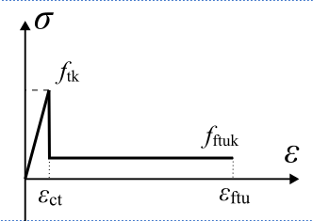 | 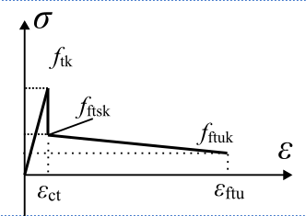
(a) | (b)
图5.3.4 纤维混凝土的受拉应力-应变关系
f_{tk}——纤维混凝土轴心抗拉强度标准值（MPa）；
ε_{ct}——纤维混凝土的开裂应变；
f_{ftuk} ——承载能力极限状态下纤维混凝土残余抗拉强度标准值（MPa）；
ε_{ftu}——纤维混凝土受拉应变的限值，截面拉应力均匀分布的情况下取1%，截面拉应力不均匀分布的情况下取2%；
f_{ftsk} ——正常使用极限状态下纤维混凝土残余抗拉强度标准值（MPa）。
刚塑性模型：
${\text{f}}_{\text{ftuk}}\text{=0.33}{\text{f}}_{\text{R3k}}$ （5.3.4-1）
线性模型：
${\text{f}}_{\text{ftsk}}\text{=0.45}{\text{f}}_{\text{R1k}}$ （5.3.4-2）
${\text{f}}_{\text{ftuk}}\text{=}{\text{f}}_{\text{ftsk}}\text{-}\frac{{\text{w}}_{\text{u}}}{\text{2.5}}\text{(}{\text{f}}_{\text{ftsk}}\text{-0.5}{\text{f}}_{\text{R3k}}\text{+0.2}{\text{f}}_{\text{R1k}}\text{)}$ （5.3.4-3）
${\text{ε}}_{\text{ct}}\text{=}\frac{{\text{f}}_{\text{tk}}}{{\text{E}}_{\text{c}}}$ （5.3.4-4）
${\text{ε}}_{\text{ftu}}\text{=}{\text{ε}}_{\text{ct}}\text{+}\frac{{\text{w}}_{\text{u}}}{{\text{l}}_{\text{cs}}}$ （5.3.4-5）
${\text{l}}_{\text{cs}}\text{=}\text{min}{\text{(}{\text{l}}_{\text{cm}}\text{,}{\text{x}}_{\text{t}}\text{)}}$ （5.3.4-6）
式中：
w_{u}——承载力极限状态下结构设计允许的最大裂缝宽度（mm），不得大于2.5 mm；
E_{c}——纤维混凝土的弹性模量（MPa）；
l_{cs}——纤维混凝土特征长度（mm）；
l_{cm}——裂缝平均间距（mm），按照本标准式（7.2.3-2）进行计算；
x_{t}——截面受拉区高度（mm），按照本标准式（6.2.3）进行计算。
5.3.5 纤维混凝土轴心抗压强度和轴心抗拉强度的分项系数γ_{F}取值与普通混凝土的分项系数相同，宜参照现行国家标准GB 50010《混凝土结构设计规范》选取。受拉状态下（包括受弯）计算残余抗拉强度设计值时，γ_{F}取为1.5。
5.3.6 纤维混凝土结构进行设计时，残余抗拉强度设计值应按下式进行计算。
${\text{f}}_{\text{ftud}}\text{=}\frac{{\text{f}}_{\text{ftuk}}}{{\text{γ}}_{\text{F}}}$ (5.3.6-1)
${\text{f}}_{\text{ftsd}}\text{=}\frac{{\text{f}}_{\text{ftsk}}}{{\text{γ}}_{\text{F}}}$ (5.3.6-2)
式中：
f_{ftud} ——承载能力极限状态下纤维混凝土残余抗拉强度设计值（MPa）；
f_{ftuk} ——承载能力极限状态下纤维混凝土残余抗拉强度标准值（MPa）；
f_{ftsd} ——正常使用极限状态下纤维混凝土残余抗拉强度设计值（MPa）；
f_{ftsk} ——正常使用极限状态下纤维混凝土残余抗拉强度标准值（MPa）。
5.3.7 当缺少可靠工程经验和试验数据时，可参考表5.2.6选定纤维混凝土残余抗弯强度等级，按对应区间下限值确定残余抗弯强度标准值f_{R1k}和f_{R3k}，再按式（5.3.4）和式（5.3.6）进行计算。在有可靠工程经验和试验数据的前提下，可通过试验数据得到f_{R1k}和f_{R3k}，再按式（5.3.4）和式（5.3.6）进行计算。

6 承载能力极限状态计算

6.1 设计准则和构造规定
6.1.1 配筋计算时应采用纤维混凝土残余抗弯强度设计值，并应根据主拉应力设计值的合力在配筋方向的投影确定。配筋量和钢筋布置应符合现行国家标准《混凝土结构设计规范》GB 50010的构造要求规定。
6.1.2 受弯构件的极限状态应符合下列条件之一（图6.1.2）：
1 受压混凝土应变达到极限压应变，ε_{cu}；
2 受拉纤维混凝土应变达到极限拉应变，ε_{ftu}。
图6.1.2 矩形截面应力、应变分布图

6.2 结构型纤维增强混凝土梁承载力计算
6.2.1 正截面承载力应满足以下要求：
1 截面应变保持平面；
2 纤维混凝土受压的应力-应变关系采用普通混凝土的受压应力-应变关系，应符合现行国家标准《混凝土结构设计规范》GB 50010的规定；
3 纤维混凝土受拉的应力-应变关系采用5.3.4条刚塑性模型表达式（式5.3.4-1）或线性模型表达式（式5.3.4-2和5.3.4-3），特征参数取值按式（5.3.4-6）取值；
4 普通混凝土的应力-应变关系、纵向钢筋应力-应变关系、受拉钢筋的极限拉应变等，应符合现行国家标准《混凝土结构设计规范》GB 50010的规定。
6.2.2 计算纤维混凝土受拉构件、受弯构件和大偏心受压构件正截面承载力时，除应考虑纤维混凝土受拉区的抗拉作用外，尚应符合现行国家标准《混凝土结构设计规范》GB 50010的规定。轴心受压和小偏心受压构件正截面承载力计算应符合现行国家标准《混凝土结构设计规范》GB 50010的规定。
6.2.3 构件截面受拉区的纤维混凝土应力图形可简化为矩形应力图形（刚塑性模型）或梯形应力图形（线性模型）（图5.3.4）。受弯构件、大偏心受压构件和大偏心受拉构件受拉区等效矩形应力图高度可按式（6.2.3-1）计算，轴心受拉构件和小偏心受拉构件可按式（6.2.3-2）计算
$x_{t}=h-\frac{x}{β_{1}}$ （6.2.3-1）
$x_{t}=h$ （6.2.3-2）

式中：
x_{t}——受拉区高度（mm）；
h——构件截面高度（mm）；
x——受压区纤维混凝土等效矩形应力图高度（mm），应符合现行国家标准《混凝土结构设计规范》GB 50010中的规定。
β₁——矩形应力图的换算高度x与中和轴高度x_{n}的比值，应符合现行国家标准《混凝土结构设计规范》GB 50010中的规定。
6.2.4 矩形截面或翼缘位于受拉边的倒T形截面受弯构件正截面承载力（图6.2.4）应按下列公式计算：
1 矩形截面受弯构件正截面承载力计算应按下式计算：
$M_{f}≤f_{\text{c}}bx\left(h_{0}-x/2\right)+f_{y}^{'}A_{s}^{'}\left(h_{0}-a_{s}^{'}\right)-f_{\text{ftud}}bx_{t}\left(x_{t}/2-a_{s}\right)$ （6.2.4-1）
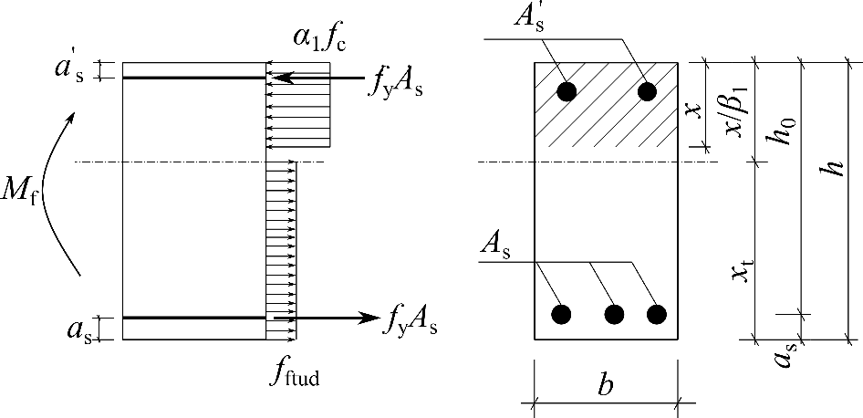
图6.2.4 正截面承载力计算
2 纤维混凝土受压区高度x应按下列公式计算：
$f_{\text{c}}bx=f_{y}A_{s}-f_{y}^{'}A_{s}^{'}+f_{\text{ftud}}bx_{t}$ （6.2.4-2）
$x≤ξ_{b}h_{0}$ （6.2.4-3）
$x≥2a_{s}^{'}$ （6.2.4-4）

式中：
M_{f}——弯矩设计值（N·mm）；
f_{c}——纤维混凝土轴心抗压强度设计值（N/mm²）；
A_{s}、A_{s}’——纵向受拉钢筋、受压钢筋的截面面积（mm²）；
b——截面宽度（mm）；
a_{s}’——受压区纵向钢筋合力点至截面受压边缘的距离（mm）；
a_{s}——受拉区全部纵向钢筋合力点至截面受拉边缘的距离（mm）；
ξ_{b}——截面界限相对受压区高度，应符合现行国家标准《混凝土结构设计规范》GB 50010的规定。
6.2.5 翼缘位于受压区的T形和I形截面受弯构件正截面受弯承载力（图6.2.5）应按下列公式计算：
1 当满足式（6.2.5-1）的条件时，应按宽度为b_{f}’的矩形截面并同时考虑受拉区翼缘和腹板中纤维混凝土的抗拉作用，用式（6.2.5-2）计算，其中纤维混凝土受压区高度应按式（6.2.5-3）确定（图6.2.5a）。
$f_{y}A_{s}+f_{\text{ftud}}b\left(h-\frac{h_{f}^{'}}{β_{1}}\right)+f_{\text{ftud}}\left(b_{f}-b\right)h_{f}≤f_{\text{c}}b_{f}^{'}h_{\text{f}}^{'}+f_{y}^{'}A_{s}^{'}$ （6.2.5-1）
$$M_{f}≤f_{\text{c}}b_{f}^{'}x\left(h_{0}-\frac{x}{2}\right)+f_{y}^{'}A_{s}^{'}\left(h_{0}-a_{s}^{,}\right)-f_{\text{ftud}}bx_{t}\left(\frac{x_{t}}{2}-a_{s}\right)$$
$-f_{\text{ftu}}\left(b_{f}-b\right)h_{f}\left(\frac{h_{f}}{2}-a_{s}\right)$ （6.2.5-2）
$f_{\text{c}}b_{f}^{'}x=f_{y}A_{s}-f_{y}^{'}A_{s}^{'}+f_{\text{ftud}}\left(b_{f}-b\right)h_{f}+f_{\text{ftud}}bx_{t}+f_{\text{ftud}}\left(b_{f}-b\right)h_{f}$（6.2.5-3）
2 当不满足式（6.2.5-1）的条件时，应考虑截面中受压区腹板的抗压作用和受拉区翼缘和腹板中纤维混凝土的抗拉作用，并按式（6.2.5-4）计算，其中纤维混凝土受压区高度应按式（6.2.5-5）确定（图6.2.5b）。
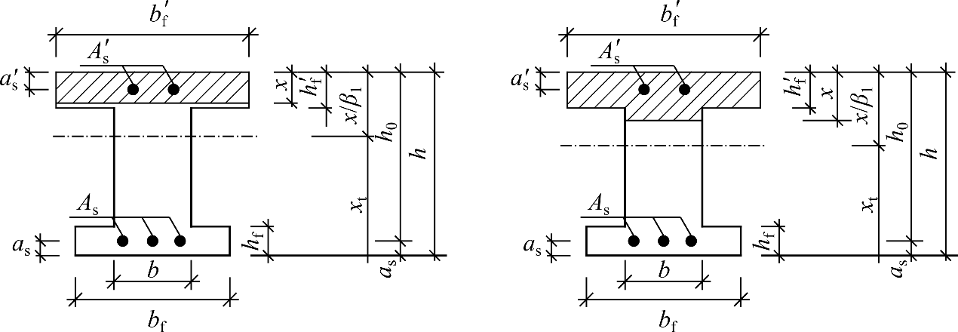
a) x≤h_{f}’ b) x>h_{f}’
图6.2.5 纤维混凝土I形截面正截面承载力计算
$$M_{f}≤f_{\text{c}}bx\left(h_{0}-\frac{x}{2}\right)+f_{\text{c}}\left(b_{f}^{'}-b\right)h_{f}^{'}\left(h_{0}-\frac{h_{f}^{'}}{2}\right)+f_{y}^{'}A_{s}^{'}\left(h_{0}-a_{s}^{'}\right)$$
$-f_{\text{ftud}}bx_{t}\left(x_{t}/2-a_{s}\right)-f_{\text{ftud}}\left(b_{f}-b\right)h_{f}\left(h_{f}/2-a_{s}\right)$ （6.2.5-4）
$f_{\text{c}}\left[bx+\left(b_{f}^{'}-b\right)h_{f}^{'}\right]=f_{y}A_{s}-f_{y}^{'}A_{s}^{'}+f_{\text{ftud}}bx_{t}+f_{\text{ftud}}\left(b_{f}-b\right)h_{f}$ （6.2.5-5）
式中：
h_{f}’——T形、I形截面受压区翼缘高度（mm）；
h_{f}——I形截面构件受拉区翼缘高度（mm）；
b_{f}——I形截面受拉区翼缘计算宽度（mm）；
b_{f}’——T形、I形截面受压区翼缘计算宽度（mm），应符合现行国家标准《混凝土结构设计规范》GB 50010中的规定。
6.2.6 矩形截面大偏心受压构件正截面承载力（图6.2.6）应按下列公式计算：
$N_{f}≤f_{\text{c}}bx+f_{y}^{'}A_{s}^{'}-f_{y}A_{s}-f_{\text{ftud}}bx_{t}$ （6.2.6-1）
$N_{f}e≤f_{\text{c}}bx\left(h_{0}-\frac{x}{2}\right)+f_{y}^{'}A_{s}^{'}\left(h_{0}-a_{s}^{'}\right)-f_{\text{ftud}}bx_{t}\left(x_{t}-a_{s}\right)$（6.2.6-2）
$e=e_{i}+\frac{h}{2}-a_{s}$ （6.2.6-3）
$e_{i}=e_{0}+e_{a}$ （6.2.6-4）
式中：
N_{f}——轴向压力设计值（N）；
e——轴向力作用点至纵向受拉钢筋合力点的距离（mm）；
e_{i}——初始偏心距（mm）；
e₀——轴向压力对截面重心的偏心距，e₀ = M_{fu}/N_{fu}（mm）；
M_{f}——纤维混凝土偏心受压构件控制截面的弯矩设计值（N·mm）；
e_{a}——附加偏心距（mm），应符合现行国家标准《混凝土结构设计规范》GB 50010中的规定。
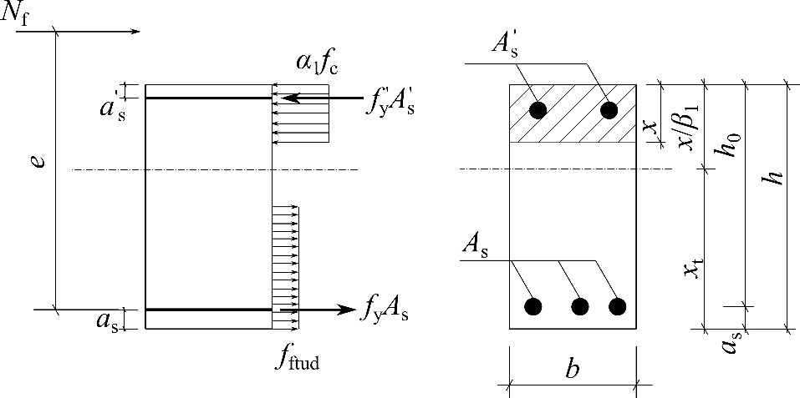
图6.2.6 大偏心受压构件承载力计算
6.2.7 当受压区高度x≤2a_{s}’时，应采用下列公式计算：
$N_{f}=α_{1}f_{\text{c}}bx+σ_{s}^{'}A_{s}^{'}-f_{y}A_{s}-f_{\text{ftud}}bx_{t}$ （6.2.7-1）
$N_{f}e^{'}≤f_{y}A_{s}\left(h_{0}-a_{s}^{'}\right)+f_{\text{ftud}}bx_{t}\left(h-\frac{x_{t}}{2}-a_{s}^{'}\right)-α_{1}f_{\text{c}}bx\left(\frac{x}{2}-a_{s}^{'}\right)$（6.2.7-2）
$e^{'}=e_{i}-\frac{h}{2}+a_{s}^{'}$ （6.2.7-3）
式中：
e’——轴向力作用点至纵向受压钢筋合力点的距离（mm）；
σ_{s}’——受压区钢筋应力（MPa），按下式计算：
$σ_{s}^{'}=E_{s}ε_{\text{cu}}\left(1-\frac{β_{1}a_{s}^{'}}{x}\right)$ （6.2.7-4）
6.2.8 矩形、T形、Ⅰ形截面受弯构件斜截面承载力的计算应符合现行国家标准《混凝土结构设计规范》GB 50010的规定，并应符合下列规定：
1 无腹筋纤维混凝土梁
对于布置传统纵筋但不配箍筋的纤维混凝土梁，斜截面上混凝土和纤维受剪承载力的设计值V_{fc}应按下列公式计算：
${\text{V}}_{\text{fc}}\text{=}{{\text{β}}_{\text{h}}\text{V}}_{\text{c}}\text{+}{\text{V}}_{\text{f}}$ (6.2.8-1)
${\text{V}}_{\text{c}}\text{=}{\text{α}}_{\text{cv}}{\text{f}}_{\text{t}}\text{b}{\text{h}}_{\text{0}}$ (6.2.8-2)
${\text{β}}_{\text{h}}\text{=}{\left(\frac{\text{800}}{{\text{h}}_{\text{0}}}\right)}^{\text{1/4}}$ (6.2.8-3)
${\text{V}}_{\text{f}}\text{=}{\text{τ}}_{\text{ftuk}}\text{b}{\text{h}}_{\text{0}}\text{/}{\text{γ}}_{\text{F}}$ (6.2.8-4)
${\text{τ}}_{\text{ftuk}}\text{=0.12}{\text{f}}_{\text{ftuk}}$ (6.2.8-5)
式中：
${\text{V}}_{\text{c}}$——根据纤维混凝土强度等级，不考虑纤维对混凝土轴心抗拉强度的影响，按现行国家标准《混凝土结构设计规范》GB 50010计算的构件斜截面混凝土的受剪承载力设计值（N）；
${\text{V}}_{\text{f}}$——与纤维有关的受剪承载力设计值（N）；
${\text{β}}_{\text{h}}$——截面高度影响系数：当${\text{h}}_{\text{0}}$小于800mm时，取800mm；当${\text{h}}_{\text{0}}$大于2000mm时，取2000mm；
${\text{α}}_{\text{cv}}$——斜截面混凝土受剪承载力系数，应符合现行国家标准《混凝土结构设计规范》GB 50010的规定；
${\text{f}}_{\text{t}}$——纤维混凝土的轴心抗拉强度设计值，不考虑纤维对混凝土轴心抗拉强度的影响（MPa）；
${\text{τ}}_{\text{ftuk}}$——与纤维有关的名义抗剪强度标准值（MPa）；
${\text{f}}_{\text{ftuk}}$——当$w_{u}$=1.5mm时纤维混凝土的极限残余抗拉强度标准值，按本标准第五章式（5.3.4-1）和（5.3.4-3）计算（MPa）；
${\text{γ}}_{\text{F}}$——分项系数，按本标准第5.3.5条取值。
无腹筋纤维混凝土梁与纤维有关的最小受剪承载力$V_{fmin}$应按下式计算：
${\text{V}}_{\text{fmin}}\text{≥}{\text{α}}_{\text{fmin}}\text{b}{\text{h}}_{\text{0}}$ (6.2.8-6)
式中：
${\text{α}}_{\text{fmin}}$——确定最小受剪承载力${\text{V}}_{\text{fmin}}$时的相关系数，按表6.2.8取值（MPa）。
表6.2.8 确定最小受剪承载力时的相关系数
强度等级 | ≤C45 | C50 | C55 | C60 | C65 | C70 | C75 | C80
${\text{α}}_{\text{fmin}}$/MPa | 0.6 | 0.64 | 0.67 | 0.71 | 0.73 | 0.76 | 0.78 | 0.81
2 有腹筋纤维混凝土梁
对于同时布置传统纵筋和箍筋的纤维混凝土梁，斜截面受剪承载力的设计值${\text{V}}_{\text{fcs}}$应按下列公式计算：
${\text{V}}_{\text{fcs}}\text{=}{\text{V}}_{\text{c}}\text{+}{\text{V}}_{\text{sv}}\text{+}{\text{V}}_{\text{f}}$ (6.2.8-7)
${\text{V}}_{\text{sv}}={\text{f}}_{\text{yv}}\frac{{\text{A}}_{\text{sv}}}{\text{s}}{\text{h}}_{\text{0}}$ (6.2.8-8)
式中：
${\text{V}}_{\text{sv}}$—与箍筋有关的受剪承载力设计值（N），应按现行国家标准《混凝土结构设计规范》GB 50010计算。
${\text{V}}_{\text{c}}$和${\text{V}}_{\text{f}}$的取值按照无腹筋纤维混凝土梁的公式（6.2.8-2）和（6.2.8-4）分别计算。
有腹筋纤维混凝土梁的最小受剪配筋应符合下列规定：
$${\left({\text{V}}_{\text{s}}\text{+}{\text{V}}_{\text{f}}\right)}_{\text{min}}\text{≥}\text{0.24}{\text{f}}_{\text{t}}\text{bs}$$
$\text{≥}{\text{α}}_{\text{fmin}} \text{b}{\text{h}}_{\text{0}}$ (6.2.8-9)
式中：
$\text{s}$——箍筋间距（mm）。

6.3 板
6.3.1 纤维混凝土单向板受弯构件正截面承载力按式（6.2.4-1）计算；斜截面受剪承载力应按式（6.2.8-1）~（6.2.8-5）计算。
6.3.2 纤维混凝土板的计算原则和构造要求应符合现行国家标准《混凝土结构设计规范》GB 50010的规定。
6.3.3 纤维混凝土双向板的设计弯矩可采用塑性铰线法、条带法等非线性分析的方法确定。
6.3.4 在局部荷载或集中反力作用下，不配置箍筋或弯起钢筋的钢筋纤维混凝土板的受冲切承载力应按下式计算：
V_{Rd,F}=（0.7β_{h}f_{t}+0.12f_{ftud}）ηu_{m}h₀ (6.3.4)
式中：
V_{Rd,F}——纤维混凝土板的受冲切承载力；
β_{h}——截面高度影响系数，按照现行《混凝土结构设计规范》GB 50010中的规定取值；
f_{ftud}——当w_{u}=1.5mm时纤维混凝土的极限残余抗拉强度设计值;
η——系数，按照现行国家标准《混凝土结构设计规范》GB 50010中的规定取值；
u_{m}——计算截面周长，按照现行国家标准《混凝土结构设计规范》GB 50010中的规定取值；
h₀——截面有效高度，按照现行国家标准《混凝土结构设计规范》GB 50010中的规定取值。
6.3.5 在局部荷载或集中反力作用下，当受冲切承载力不满足要求且板厚受到限制时，可配置箍筋或弯起钢筋，受冲切承载力应按下式计算：
V_{Rd} =（0.5f_{t}+0.12f_{ftud}）ηu_{m}h₀+0.8f_{yv}A_{svu}+0.8f_{y}A_{sbu}sinα (6.3.5)
式中：
V_{Rd}——配筋纤维混凝土板的受冲切承载力；
f_{ftud}——当$w_{u}$=1.5mm时纤维混凝土的极限残余抗拉强度设计值;
f_{yv}——箍筋抗拉强度设计值；
f_{y}——纵筋抗拉强度设计值；
A_{svu}——与呈45°冲切破坏锥体斜截面相交的全部箍筋截面面积；
A_{sbu}——与呈45°冲切破坏锥体斜截面相交的全部弯起钢筋截面面积；
α——弯起钢筋与板底面的夹角。
6.3.6 用结构型纤维对钢筋混凝土板进行抗冲切局部增强时，纤维在冲切受压面板内的配置范围应向冲切受压面四周外延，且四周外延尺寸均不应小于2倍板厚。

7 正常使用极限状态验算

7.1 应力限值
7.1.1 混凝土受压应力应满足下式要求
0.4f_{ck} < σ_{c} ≤ 0.6f_{ck} （7.1.1-1）
7.1.2 钢筋应力应满足下式要求
σ_{s} ≤ 0.8f_{yk} （7.1.2-1）

7.2 配筋纤维混凝土梁裂缝宽度验算
7.2.1 钢筋纤维混凝土结构构件的裂缝控制等级及最大裂缝宽度限值应符合现行国家标准《混凝土结构设计规范》GB 50010的规定。
7.2.2 按现行国家标准《混凝土结构设计规范》GB 50010规定裂缝控制等级为一级和二级的构件，在荷载标准组合或准永久组合下的应力控制和受拉边缘法向应力计算应符合现行国家标准《混凝土结构设计规范》GB 50010的规定。
7.2.3 钢筋纤维最大裂缝间距应满足下列公式规定：
$w_{max}\text{=}α_{\text{cr}}ψ\frac{σ_{s}}{E_{s}}l_{cr}$ （7.2.3-1）
$l_{\text{cm}}=\left(1.9c_{s}+0.08\frac{d_{\text{eq}}}{ρ_{\text{te}}}\right)⋅\left(1-\frac{f_{\text{ftsk}}}{f_{\text{ctk}}}\right)$ （7.2.3-2）
$ψ=1.1-0.65\frac{f_{\text{ctk}}}{ρ_{\text{te}}σ_{\text{sq}}}$ （7.2.3-3）
$d_{\text{eq}}=\frac{\sum{n_{i}d_{i}^{2}}}{\sum{n_{i}ν_{i}d_{i}}}$ （7.2.3-4）
ρ_{te}=$\frac{A_{s}}{A_{\text{te}}}$ （7.2.3-5）
$f_{\text{ftsk}}=0.45f_{R1k}$ （7.2.3-6）
式中：
l_{cm}——平均裂缝间距（mm）；
c_{s}——最外层纵向受拉钢筋外边缘至受拉区底边的距离（mm），当c_{s}<20时，取c_{s}=20；当c_{s}>65时，取c_{s}=65；
ρ_{te}——按有效受拉混凝土截面面积计算的纵向受拉钢筋配筋率；在最大裂缝宽度计算中，当ρ_{te}<0.01，取ρ_{te}=0.01；
A_{te}——有效受拉混凝土截面面积：对轴心受拉构件，取构件截面面积；对受弯、偏心受压和偏心受拉构件，取A_{te}=0.5bh+(b_{f}-b)h_{f}，此处b_{f}和h_{f}为受拉翼缘的宽度和高度；
A_{s}——受拉区纵向钢筋截面面积（mm²）；
d_{eq}——受拉区纵向钢筋的等效直径（mm）；
d_{i}——受拉区第i种纵向钢筋的公称直径（mm）；
n_{i}——受拉区第i种纵向钢筋的根数；
ν_{i}——受拉区第i种纵向钢筋的相对粘结特性系数；
ψ——裂缝间纵向受拉钢筋应变不均匀系数：当ψ<0.2时，取ψ=0.2；当ψ>1.0时，取ψ=1.0；
σ_{s}——开裂截面受拉钢筋应力（MPa）；
E_{s}——钢筋的弹性模量（MPa）；
f_{R1k}——对应于切口位移0.5 mm时纤维混凝土残余抗弯强度标准值（MPa）；
f_{ftsk}——正常使用极限状态下受拉区等效矩形应力图纤维混凝土抗拉强度标准值（MPa）。

7.3 钢筋纤维混凝土受弯构件挠度验算
7.3.1 受拉区出现裂缝的钢筋纤维混凝土矩形截面受弯构件的短期刚度应按下式计算：
$B_{\text{fs}}=B_{s}\left(1+\frac{f_{\text{ftsk}}}{f_{\text{ctk}}}\right)$ （7.3.1）
式中：
B_{fs}——按荷载准永久组合计算的钢筋纤维混凝土受弯构件的短期刚度（N·mm²）；
B_{s}——根据纤维混凝土的强度等级，按现行国家标准《混凝土结构设计规范》GB 50010计算的荷载准永久组合下的受弯构件的短期刚度（N·mm²）；
7.3.2 钢筋纤维混凝土受弯构件的挠度验算和刚度计算方法应符合现行国家标准《混凝土结构设计规范》GB 50010的规定，并应以本标准第7.3.1条计算的B_{fs}代替钢筋混凝土构件的短期刚度B_{s}。

8 结构型纤维混凝土耐久性要求

8.1 一般规定
8.1.1 结构型纤维混凝土暴露的环境类别和环境作用等级应符合现行国家标准《混凝土结构设计规范》GB 50010和《混凝土结构耐久性设计标准》GB/T 50476的规定。

8.2 抗渗性能
8.2.1 在带裂缝正常使用阶段，对抗渗性能要求较高的混凝土结构，宜采用结构型纤维混凝土结构。
8.2.2 有抗渗要求的纤维混凝土结构，应进行纤维混凝土的抗渗试验。试验方法可按照国家现行有关混凝土试验方法标准的规定执行。
8.2.3 纤维混凝土在工程中应用时应满足相应标准中混凝土抗渗等级的要求。

8.3 抗氯离子侵蚀性能
8.3.1 结构型纤维混凝土结构满足抗氯离子侵蚀性要求的最低强度等级不应低于C40。
8.3.2 对于氯化物环境中的重要配筋纤维混凝土结构工程，设计时应提出纤维混凝土的抗氯离子侵入性指标，并应符合现行国家标准《混凝土结构耐久性设计标准》GB/T 50476中普通混凝土相关要求的规定。
8.3.3 采用结构型合成纤维、玄武岩纤维微筋、玻璃纤维微筋时，其抗氯离子侵蚀性能应符合现行国家标准《混凝土结构耐久性设计标准》GB/T 50476的规定。
8.3.4 钢纤维混凝土用于氯化物环境时，应有成熟的工程经验或技术论证。
8.3.5 纤维混凝土抗氯离子渗透试验可按照国家现行有关普通混凝土试验方法标准的规定执行，对于钢纤维混凝土氯离子扩散系数的测定宜采用快速氯离子迁移系数法（或称RCM法）。

8.4 抗冻性能
8.4.1 有抗冻要求的纤维混凝土结构应进行抗冻试验。试验方法可按照国家现行标准的规定执行。
8.4.2 重要工程和重大工程，结构型纤维混凝土的抗冻耐久性指数不应低于现行国家标准《混凝土结构耐久性设计标准》GB/T 50476中普通混凝土的相关要求。

9 结构型纤维混凝土工业建筑地面

9.1 一般规定
9.1.1 采用钢纤维混凝土建造工业建筑地面的垫层、面层或垫层兼面层时，其设计方法和构造要求除应符合本章规定，尚应符合现行国家标准《建筑地面设计规范》GB 50037、行业标准《钢纤维混凝土结构设计标准》JGJT 465的规定。
9.1.2 下列情形下可采用钢纤维混凝土工业建筑地面：
1 受机械磨损或重物冲击严重，对抗裂、抗冲击性和耐磨性要求较高的地面；
2 需要在较大范围内不设接缝的地面；
3 地面堆载较大，采用普通混凝土地面不能满足承载力设计和变形验算要求的地面；
4 其他有特殊设计要求，需要采用钢纤维混凝土建造的地面。
5 采用钢纤维和钢筋共同工作承受荷载的地面，比如大面积无切缝地面、载巷道等地面。
9.1.3 结构型合成纤维、玄武岩纤维微筋、玻璃纤维微筋及混杂纤维工业建筑地面的设计原理与钢纤维混凝土工业建筑地面相同。对于结构型合成纤维、玄武岩纤维微筋、玻璃纤维微筋，宜考虑开裂纤维混凝土在拉伸下的长期性能。
9.1.4 钢纤维混凝土的强度等级应符合现行国家标准《建筑地面设计规范》GB 50037的规定。
1 当钢纤维混凝土仅用作地面面层时，其强度等级不应小于C30；
2 当钢纤维混凝土用作地面垫层兼面层时，钢纤维混凝土强度等级不宜小于C30；
3 当钢纤维混凝土用作地面垫层兼面层且为无切缝地面时，钢纤维混凝土强度等级不宜小于C35。
9.1.5 地基设计应符合现行国家标准《建筑地面设计规范》GB 50037及行业标准《钢纤维混凝土结构设计标准》JGJT 465的规定。当采用压实填土时，地基土的压实系数不宜小于0.94。

9.2 板厚设计
9.2.1 钢纤维混凝土地面板的承载力安全等级和结构重要性系数应符合现行国家标准《建筑地面设计规范》GB 50037的规定。
9.2.2 钢纤维混凝土地面的荷载标准值与荷载分项系数应符合现行国家标准《建筑结构荷载规范》GB 50009、《建筑地面设计规范》GB 50037的规定。
1 动态荷载的分项系数应取1.6；
2 钢纤维混凝土抗弯比例极限的材料分项系数与普通混凝土相同，残余抗弯强度的材料分项系数应取1.5；
3 钢筋的材料分项系数应符合现行国家标准《混凝土结构设计规范》GB 50010的规定；
4 正常使用极限状态验算时，荷载和材料分项系数均应取1.0，且不考虑动力系数。
9.2.3 钢纤维混凝土的地面板厚度应符合现行国家标准《建筑地面设计规范》GB 50037及行业标准《钢纤维混凝土结构设计标准》JGJT 465的规定。钢纤维混凝土切缝地面的地面板厚度不宜小于120 mm，无切缝地面的地面板厚度不宜小于140 mm。
9.2.4 仅采用钢纤维混凝土做地面面层时，其厚度应符合现行行业标准《钢纤维混凝土结构设计标准》JGJT 465的规定。
9.2.5 钢纤维混凝土地面板的接缝荷载折减系数、相对刚度半径计算应符合现行行业标准《钢纤维混凝土结构设计标准》JGJT 465的规定。集中荷载、条形荷载及均布荷载作用下板的内力分析可采用本标准附录B规定的方法。车轮荷载作用下板的内力分析应符合现行行业标准《钢纤维混凝土结构设计标准》JGJT 465的规定。应根据各种荷载作用下板的内力确定最不利荷载组合下板的内力设计值，并应根据本标准第9.2.7条规定计算钢纤维混凝土地面板厚度。
9.2.6 纤维混凝土的抗弯性能等级应满足工程设计要求。对于钢纤维和钢筋共同工作承受荷载的地面，抗弯性能等级不小于1.5b级；仅采用钢纤维混凝土的地面，抗弯性能等级不小于1.5a级。钢纤维混凝土的残余抗弯强度$f_{R1k}$、$f_{R3k}$与抗弯比例极限$f_{Lk}$应按本标准附录A的试验方法确定，且比值应符合现行行业标准《钢纤维混凝土结构设计标准》JGJT 465的规定。
9.2.7 钢纤维混凝土地面板的每米宽度的正截面受弯承载力应按下列公式计算：
${\text{M}}_{\text{p}}\text{+}{\text{M}}_{\text{n}}\text{≤}{\text{m}}_{\text{Rd}}\text{+}{\text{m}}_{\text{Rd}}^{\text{'}}$ (9.2.7-1)
${\text{m}}_{\text{Rd}}^{\text{'}}\text{=}\frac{{\text{f}}_{\text{Lk}}}{{\text{γ}}_{\text{F}}}\text{×}\frac{{\text{h}}^{\text{2}}}{\text{6}}$ (9.2.7-2)
1 无底部受力钢筋时，${\text{m}}_{\text{Rd}}$按式（9.2.7-3）和（9.2.7-4）计算。
刚塑性模型：
${\text{m}}_{\text{Rd}}\text{=}\frac{{{\text{f}}_{\text{ftuk}}\text{h}}^{\text{2}}}{\text{2}}\text{×}\frac{\text{1}}{{\text{γ}}_{\text{F}}}$ (9.2.7-3)
线性模型：
${\text{m}}_{\text{Rd}}\text{=}\frac{{\left({\text{2}\text{f}}_{\text{ftuk}}\text{+}{\text{f}}_{\text{ftsk}}\right)\text{h}}^{\text{2}}}{\text{6}}\text{×}\frac{\text{1}}{{\text{γ}}_{\text{F}}}$ (9.2.7-4)
式中：
${\text{M}}_{\text{n}}{\text{+}\text{M}}_{\text{p}}$——最不利荷载组合下相邻板顶和板底正、负弯矩的最大值之和(N·m)；
${\text{m}}_{\text{Rd}}^{\text{'}}\text{+}{\text{m}}_{\text{Rd}}$—— 板顶和板底正截面承载力设计值的最大值之和(N·m)；
${\text{m}}_{\text{Rd}}^{\text{'}}$——板顶正截面承载力设计值(N·m)；
${\text{m}}_{\text{Rd}}$——板底正截面承载力设计值(N·m)；
${\text{f}}_{\text{Lk}}$——抗弯比例极限标准值(N/mm²)；
${\text{f}}_{\text{ftsk}}$——正常使用极限状态下纤维混凝土的残余抗拉强度标准值(N/mm²)；
${\text{f}}_{\text{ftuk}}$——承载能力极限状态下纤维混凝土的残余抗拉强度标准值，按式（5.3.4-1）和（5.3.4-3）计算时最大裂缝宽度不应大于2.5 mm；
${\text{γ}}_{\text{F}}$——分项系数；
$\text{h}$——地面板厚度(mm)。
2 有底部受力钢筋时，${\text{m}}_{\text{Rd}}$应按本标准6.2.4节计算。
9.2.8 钢筋配置要求除应符合现行国家标准《混凝土结构设计规范》GB 50010和《建筑地面设计规范》GB 50037的规定外，底部钢筋含量应确保开裂与未开裂设计弯矩之比不小于50%。对于钢筋网，建议钢筋横截面积配筋率应至少为0.08%，穿越切缝处的上限为0.125%。钢筋网应位于板底部，并应安装在垫片上，以提供足够的保护层厚度。
9.2.9 连续钢纤维混凝土地面板可不验算其受冲切承载力。

9.3 构造规定
9.3.1 钢纤维混凝土地面板的接缝及构造要求应符合现行行业标准《钢纤维混凝土结构设计标准》JGJT 465的规定。
9.3.2 纤维混凝土地面板的质量控制应符合本标准第11章规定。

10 隧道工程中的纤维喷射混凝土和纤维混凝土管片

10.1 一般规定
10.1.1 本章所涉及的纤维混凝土盾构隧道管片宜为配筋纤维混凝土管片。
10.1.2 纤维喷射混凝土隧道和纤维混凝土盾构隧道的设计及施工除应符合本标准外，尚应符合其他相关的国家现行标准的规定。

10.2 纤维喷射混凝土
10.2.1 用于纤维喷射混凝土的结构型纤维，应考虑喷射施工工艺特点，确定结构型纤维的具体参数；长度不得大于喷嘴内径或输送管内径的0.7倍，长径比宜在30 ~ 80范围内。
10.2.2 纤维喷射混凝土用的骨料的级配应符合现行国家标准，粗骨料粒径不宜大于10 mm，细骨料应选用坚硬耐久的中砂或粗砂，细度模数宜大于2.5。
10.2.3 纤维喷射混凝土如加入硅粉或粉煤灰等活性掺合料时，质量应满足现行国家标准要求，具体用量应根据试验以及工程经验确定。
10.2.4 结构型纤维的长度不应小于最大粗骨料粒径的2倍，结构型钢纤维单独使用时掺量不宜小于25 kg/m³，其他纤维及混杂纤维的用量应根据试验确定。
10.2.5 纤维喷射混凝土的砂率可参考现行国家标准的有关规定，在普通喷射混凝土的砂率的基础上提高5%以内。
10.2.6 纤维喷射混凝土轴心抗压强度和轴心抗拉强度设计值可按照表10.2.6取得。
表10.2.6 纤维喷射混凝土强度设计值（MPa）
强度 | 混凝土强度等级
 | C20 | C25 | C30 | C35 | C40
f_{c} | 9.6 | 11.9 | 14.3 | 16.7 | 19.1
f_{t} | 1.1 | 1.27 | 1.43 | 1.57 | 1.71

10.2.7 纤维喷射混凝土隧道现场进行取样应符合现行国家标准《岩土锚杆与喷射混凝土支护工程技术规范》GB 50086的规定，进行相应的材料性能试验。
10.2.8 纤维喷射混凝土应进行1d，3d，7d和28d的强度试验，其中，28天强度的平均值不应小于表9.2.2.1的设计值，最小值不应低于设计值的80%。
10.2.9 纤维喷射混凝土应进行1h，4h，6h，12h和24h早龄期强度试验，试验方法可参照有关国际采用贯入法或拉拔法。
10.2.10 纤维喷射混凝土的韧性宜按照现行行业标准《喷射混凝土应用技术规程》JGJ/T 372进行平板弯曲试验，试验结果需满足表10.2.10所示。
表10.2.10 纤维喷射混凝土能量吸收要求
韧性等级 | 能量吸收值（J）
E500 | 500
E700 | 700
E1000 | 1000

10.3 纤维混凝土管片
10.3.1 结构型纤维的长度应不小于最大粗骨料粒径的2倍，同时不大于钢筋最小净间距的2/3。
10.3.2 细骨料宜选用中粗砂，粗骨料应选用连续级配的碎石或卵石，最大粗骨料粒径不宜大于31.5 mm。
10.3.3 用于管片的纤维混凝土，相较于普通混凝土应适当提高砂率，砂率一般宜在40%以上。
10.3.4 用于管片的纤维混凝土应具有良好的工作性能，不得出现泌水、离析或结团等现象，坍落度一般宜在60~100 mm范围内。
10.3.5 结构型纤维在应用于管片前，应有对应的纤维混凝土抗压强度和抗弯韧性试验结果，同时，抗压强度和抗弯韧性应满足对应设计的要求。
10.3.6 管片用纤维混凝土的抗弯韧性试验应按照本标准的附录A进行，试验结果应参照国家标准《纤维混凝土盾构管片》GB/T 38901，按照本标准表5.2.6进行分级，且不应低于3a级。
10.3.7 纤维混凝土管片应按照本标准第7章和第8章进行承载能力极限状态和正常使用极限状态进行设计。
10.3.8 纤维混凝土管片设计时应考虑在脱模、吊装、贮存、运输和施工时的受力状态，并应验算在相应受力情况下管片的承载力及裂缝宽度。
10.3.9 纤维混凝土管片的应考虑施工阶段盾构掘进机的最大推力，并应考虑纠偏时的纤维管片的施工承载力验算。
10.3.10 纤维混凝土管片推进过程中单个千斤顶的推力不应超过其设计总推力的80%。计算时应考虑当千斤顶撑靴作用于纤维混凝土管片上时，在油缸撑靴下方产生的拉应力，以及在千斤顶之间产生的拉应力。

11 纤维混凝土的质量控制

11.1 材料的施工前测试
11.1.1 纤维混凝土原材料进场时，供方应按规定批次向需方提供质量证明文件，质量证明文件应包括型式检验报告、出厂检验报告与合格证等，纤维和外加剂产品还应提供使用说明书。
11.1.2 纤维混凝土原材料进场后，应进行进场检验；在施工过程中，还应对纤维混凝土原材料进行抽检。
11.1.3 纤维混凝土原材料进场检验和工程中抽检的项目以及原材料的检验规则应符合现行行业标准《纤维混凝土应用技术规程》JGJ/T 221的规定。
11.1.4 纤维及其他原材料的质量应符合本标准第4章的规定。

11.2 生产控制
11.2.1 纤维混凝土制备系统各种计量仪器设备在投入使用前应经标定合格后方可使用。原材料计量偏差应每班检查2次，混凝土搅拌时间应每班检查2次，检验结果应符合现行行业标准《纤维混凝土应用技术规程》JGJ/T 221的规定。
11.2.2 纤维混凝土拌合物抽样检验项目应包括坍落度、坍落度经时损失、凝结时间、离析、泌水、黏稠性、保水性；坍落度、离析、泌水、黏稠性和保水性应在搅拌地点和浇筑地点分别取样检验。
11.2.3 纤维混凝土的坍落度、离析、泌水、黏稠性、保水性，每工作班应至少检验2次，凝结时间和坍落度经时损失应24h检验一次。
11.2.4 纤维混凝土拌合物性能应符合现行行业标准《纤维混凝土应用技术规程》JGJ/T 221的规定。

11.3 混凝土纤维含量检验
11.3.1 纤维混凝土应配备纤维专用计量和投料设备，按质量计，纤维的计量允许偏差为±1%。
11.3.2 纤维含量的检测应从硬化的混凝土中取样，测量方法宜参照相关标准。
11.3.3 对于纤维混凝土拌合物，纤维含量宜在浇筑地点取样检验。
11.3.4 纤维含量应满足表11.3.4的要求。
表11.3.4 纤维掺量质量控制要求
类别 | 标准
试验值（单个样品） | ≥0.80设计掺量
平均值（3个样品） | ≥0.85设计掺量

11.4 纤维混凝土硬化后的性能检验
11.4.1 纤维混凝土的残余抗弯强度应按照附录A的规定进行测试。纤维混凝土在其他工程中应用时应满足相应标准的要求。
11.4.2 硬化纤维混凝土性能检验应符合下列规定：
1 强度等级检验和残余抗弯强度检验应符合本标准第5章的规定；其他力学性能检验应符合有关标准和工程要求的规定。
2 耐久性能检验评定应符合本标准第8章的规定。
11.4.3 纤维混凝土力学性能和耐久性能应符合设计规定。

附录A 纤维混凝土梁抗弯性能试验方法
A.0.1 适用范围
本附录适用于纤维混凝土切口梁的抗弯性能。
A.0.2 试件
试件为按GB/T 50081规定制备的样品，规格为150 mm×150 mm×550 mm。
A.0.3 试验仪器设备
A.3.1 加载设备应具有足够的刚度和加载能力，采用液压伺服系统，可进行闭环加载。
A.3.2 裂缝口扩展宽度(CMOD)测量可采用夹式引伸计测量，挠度测量采用位移传感器(如LVDT)。夹式引伸计和位移传感器的量程均不应小于10 mm，测量精度均不应低于0.01 mm。
A.3.3 荷载传感器，测量精度不应低于0.1 kN。
A.3.4 数据采集系统可同时采集荷载和变形数据，采集频率可根据具体的试验要求确定，不宜低于5Hz。
A.3.5 挠度测量架，包括水平安装的刚性支架、转动固定端等。
A.0.4 试验方法
A.4.1 试验前先在试件的侧面跨中位置进行切口，切口宽度不应大于5 mm，切口深度为(25±1)mm。
A.4.2 将试件无偏心地放置于试验支座上，以试件切口面作为支撑面。采用两分点加载，作用点距支座距离为二分之一跨度。
A.4.3 试验可同时测量裂缝口扩展宽度CMOD或跨中挠度δ，也可单独测量其中之一。
A.4.4 试验装置如图A.4.4所示,在试件跨中位置底部切口处中央安装夹式引伸计测量裂缝口扩展宽度CMOD。采用钢架和转动固定端固定位移传感器测量跨中挠度δ。
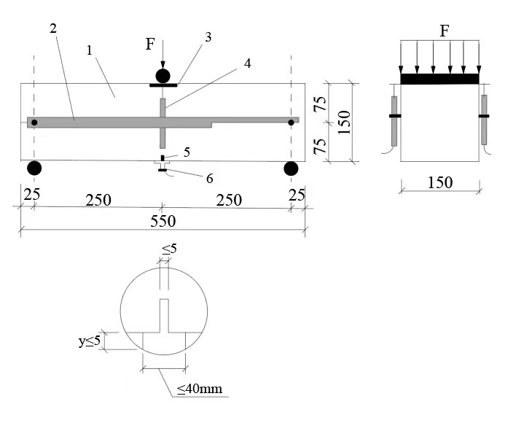
说明：
1——试件； 4——位移传感器
2——挠度测量架（铝制或钢质） 5——切口
3——挡板（铝制或钢质） 6——夹式引伸计
图A.4.4 试验装置示意图
A.4.5 加载前应进行预加载，确保试件、加载装置以及铰支座充分接触，仪器设备工作正常。
A.4.6 加载过程：当采用挠度控制时，加载速率为0.2 mm/min；当采用测试CMOD 时，应首先以0.05 mm/min速率进行加载，当CMOD或者δ达到0.1 mm后，调整速率为0.2 mm/min
A.4.7 当试件裂缝口扩展宽度CMOD达到4 mm,或者挠度值δ达到3.5 mm，或者试件破坏时，可终止试验。
A.4.8 若试件不在切口处断裂，则舍弃该测试结果。
A.0.5 试验结果处理
A.5.1 根据实验数据，绘制荷载-裂缝口扩展宽度（F-CMOD）曲线或者荷载-挠度（F-$δ$）曲线。
A.5.2 所绘制的F-CMOD曲线如图A.5.2-1所示，所绘制的F-$δ$曲线如图A.5.2-2所示。
A.5.3 $F_{L}$为裂缝口扩展宽度CMOD或者挠度值$δ$在0 mm~0.05mm范围内的荷载最大值。
A.5.4 CMOD₁、CMOD₂、CMOD₃、CMOD₄或者$δ_{1}{、δ}_{2}{、δ}_{3}、δ_{4 }$对应的残余抗弯荷载分别为F₁、F₂、F₃、F₄。CMOD的取值以及其与$δ$的对应关系见表A.5.4。
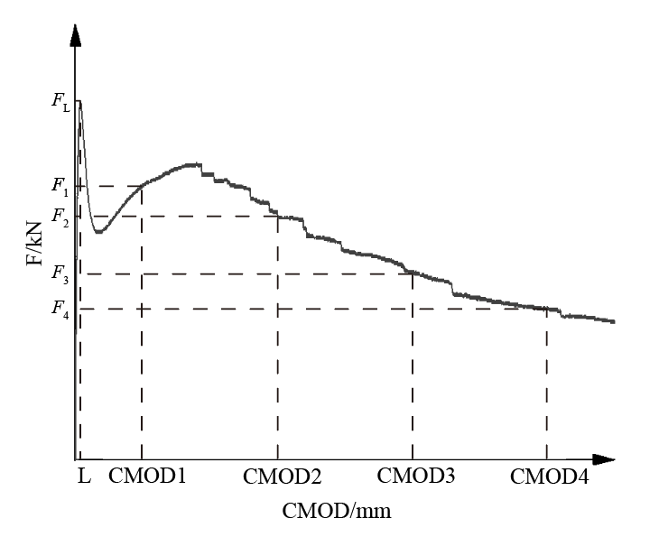
图A.5.2-1荷载-裂缝口扩展宽度曲线
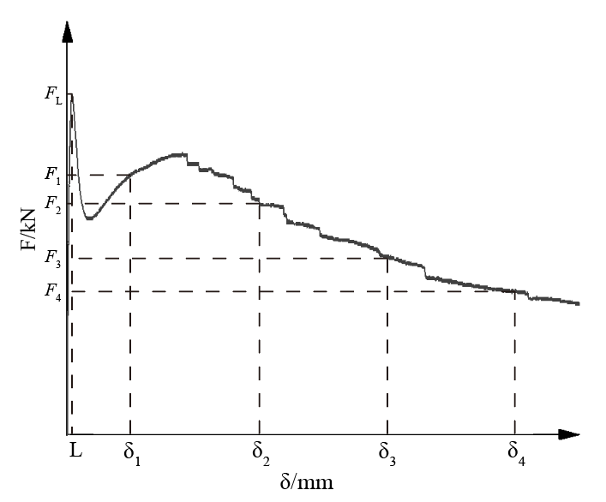
图A.5.2-2 荷载-挠度曲线
表 A.5.4 CMOD与$δ$的对应关系
CMOD/mm |  | $δ$/mm
CMOD₁ | 0.5 | $$δ_{1}$$ | 0.47
CMOD₂ | 1.5 | $$δ_{2}$$ | 1.32
CMOD₃ | 2.5 | $$δ_{3}$$ | 2.17
CMOD₄ | 3.5 | $$δ_{4}$$ | 3.02
A.5.5 一般情况下，F-CMOD曲线和F-$δ$曲线对应的F₁、F₂、F₃、F₄数值相近。当两者存在较大偏差时，以F-CMOD曲线为准。
A.5.6 试件抗弯比例极限$f_{L}$和残余抗弯强度$f_{R,j}$的计算方法，按式（A.5.6-1）和式（A.5.6-2）：
${\text{f}}_{\text{L}}\text{=}\frac{\text{3}{\text{F}}_{\text{L}}L}{\text{2}\text{b}{\text{h}}_{\text{sp}}^{\text{2}}}$ （A.5.6-1）
${\text{f}}_{\text{R,j}}\text{=}\frac{\text{3}{\text{F}}_{\text{j}}\text{L}}{\text{2}\text{b}{\text{h}}_{\text{sp}}^{\text{2}}}$ （A.5.6-2）
式中：
${\text{f}}_{\text{L}}$——纤维混凝土的抗弯比例极限（MPa）；
${\text{f}}_{\text{R,j}}$——对应于CMOD为CMOD_{j}或$δ$为$δ_{j}$的残余抗抗弯强度（MPa）；
${\text{F}}_{\text{L}}$——f_{L}对应的荷载（kN）；
F_{j}——${\text{f}}_{\text{R,j}}$对应的荷载（kN）；
l——试件跨度（mm）；
b——试件宽度（mm）；
h_{sp}——跨中截面未切口高度（mm）。

附录B 钢纤维混凝土工业地面内力分析计算
B.0.1 集中荷载
B.1.1 荷载位置
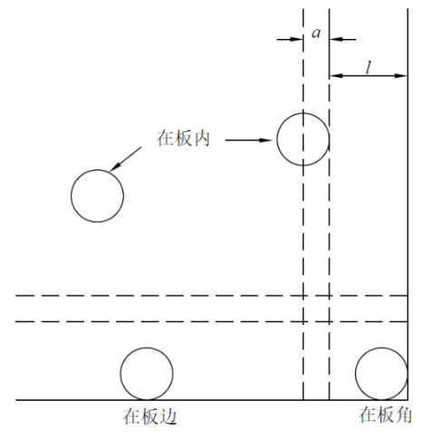
图B.1.1 荷载位置的定义
图B.1.1给出了荷载位置的定义。其中，$a$—荷载接触面的等效直径；$l$—相对刚度半径。设计时考虑三种荷载条件：
（1）集中荷载在板内时—荷载中心距离板边缘（板的自由边界或接缝）的距离大于等于($a+l$)；
（2）集中荷载在板边时—荷载中心紧邻板的自由边界或接缝，并且距离板角（两个板的自由边界交角、自由边界和接缝交角、两个接缝的交角）大于等于($a+l$)；
（3）集中荷载在板角时—荷载中心距离板的两个自由边界或两个接缝交叉处的距离是$a$；
B.1.2 单点荷载
1 当集中荷载在板内时：
$a/l=0$：
$P_{u,0}=2π\left(M_{p}+M_{n}\right)$ （B.1.2-1）
$a/l≥0.2$：
$P_{u,0.2}=4π\left(M_{p}+M_{n}\right)/\left[1-\left(a/3l\right)\right]$ （B.1.2-2）
2 当集中荷载在板边时：
$a/l=0$:
$P_{u,0}=\left[π\left(M_{p}+M_{n}\right)/2\right]+2M_{n}$ （B1.2-3）
$a/l≥0.2$:
$P_{u,0.2}=\left[π\left(M_{p}+M_{n}\right)+4M_{n}\right]/\left[1-\frac{2a}{3l}\right]$ （B.1.2-4）
3 当集中荷载在板角时：
$a/l=0$:
$P_{u,0}=2M_{n}$ （B.1.2-5）
$a/l≥0.2$:
$P_{u,0.2}=4M_{n}/\left[1-\left(a/l\right)\right]$ （B.1.2-6）
式中，$M_{n}$ =板的负弯矩（kN·m) , 按9.2.7节计算，当h＜600mm时，乘以折减系数（1.6-h/1000）；$M_{p}$=板的正弯矩(kN·m), 按9.2.7节计算。
当$0<a+l<0.2$时，计算时采用内插值。
B.1.3 多点荷载
多个集中荷载作用的破坏模式见图B.1.3-1所示。
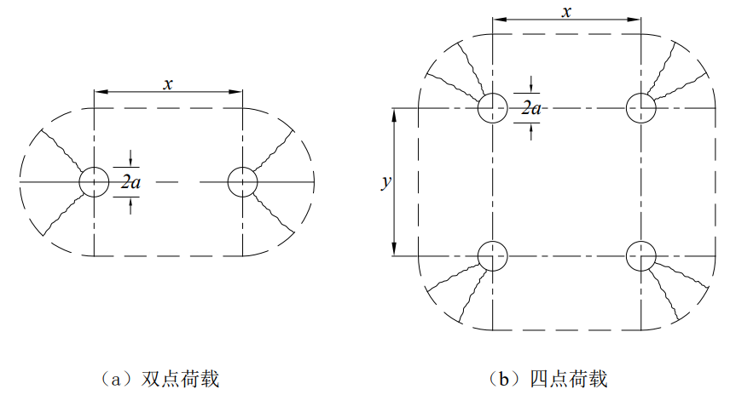
图B.1.3-1 多个集中荷载作用的破坏模式
当多个集中荷载在板内时，按下面方法进行计算：
1 双点荷载
当两个集中荷载的中心线间距x小于等于2h（两倍板厚）时，可按单独集中荷载进行计算，并按图B.1.3-2中阴影部分计算等效接触面积。否则，总破坏荷载按下式计算：
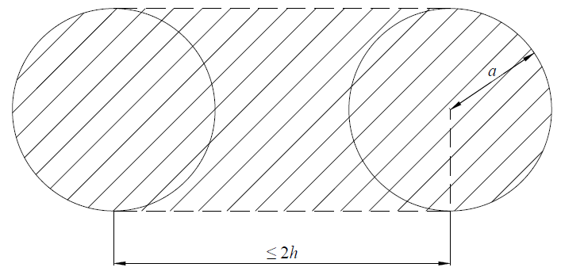
图B.1.3-2 两个紧邻集中荷载的等效接触面积
$a/l=0$:
$P_{u,0}=\left[2π+\left(1.8x/l\right)\right]\left[M_{p}+M_{n}\right]$ （B.1.3-1）
$a/l≥0.2$:
$P_{u,0.2}=\left[\frac{4π}{1-\left(a/3l\right)}+\frac{1.8x}{l-\left(a/2\right)}\right]\left[M_{p}+M_{n}\right]$ （B.1.3-2）
当$0<a+l<0.2$时，计算时采用内插值。
在板边附近存在双点荷载情况时，并且不适合使用单点荷载计算方法进行计算时，则可以通过板边单点荷载与内部单点荷载的比率乘以折减系数来计算内部单点荷载。
2 四点荷载
对于中心线间距为x和y的四点荷载，总破坏荷载的计算方法：（1）单点荷载作用的破坏荷载之和（按式B.1.2-1和B.1.2-2计算）；（2）双点荷载作用的破坏荷载之和；（3）按下面近似方法计算总破坏荷载；三种情况取最小值。
$a/l=0$:
$P_{u,0}=\left[2π+\frac{1.8\left(x+y\right)}{l}\right]\left[M_{p}+M_{n}\right]$ （B.1.3-3）
$a/l≥0.2$:
$P_{u,0.2}=\left[\frac{4π}{1-\left(a/3l\right)}+\frac{1.8\left(x+y\right)}{l-\left(a/2\right)}\right]\left[M_{p}+M_{n}\right]$ （B.1.3-4）
当$0<a+l<0.2$时，计算时采用内插值。
B.0.2 线荷载
B.2.1 每单位长度的线荷载 $P_{un}$作用下的板的承载能力按下式计算：
$P_{un}=4λM_{un}$ （B.2-1）
式中
$λ={\left(\frac{3k}{E_{cm}h^{3}}\right)}^{0.25}$ （B.2-2）
k =地基反力模量
$E_{cm}$=混凝土的弹性模量
式B.2-1适用于远离接缝或地板边界的线荷载。当线荷载位于板的自由边界附近时，承载力为$3λM_{un}$；当距离自由边界$3/λ$的距离时，承载力增加到$4λM_{un}$。对于最小荷载传递能力为15%的接缝，当距离接缝$1/λ$的距离时，承载力也增加到$4λM_{un}$，见图B.2所示。
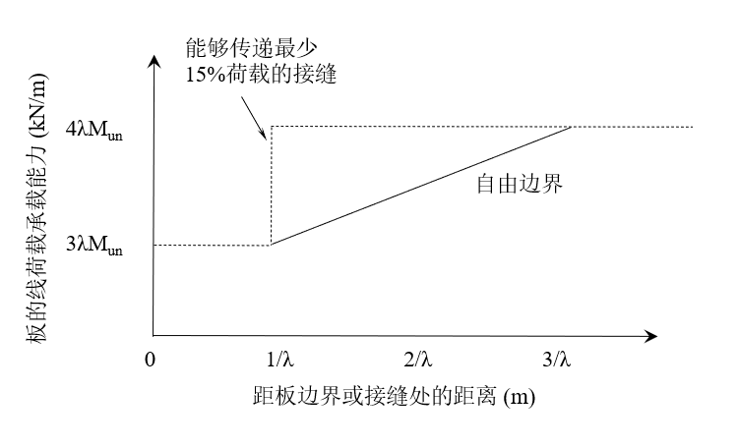
图B.2接缝或板自由边界处线荷载的承载能力
B.0.3 均布荷载
同线荷载一样，均布荷载作用下的板的承载能力应包含系数$λ$。以下公式不适用于位于接缝处的均布荷载情况。传统上，均布荷载计算时忽略了接缝，而这并不知道是否会导致承载能力失效。
对于受到均匀分布荷载的板，板中的最大正（下垂）弯矩由宽度为$π/2λ$的荷载引起，如图B.3-1（a）所示。最大负（拱起）弯矩由一对宽度为$π/λ$、间距为$π/2λ$的均布荷载产生，该间距通常称为临界过道宽度，见图B.3—1（b）所示。
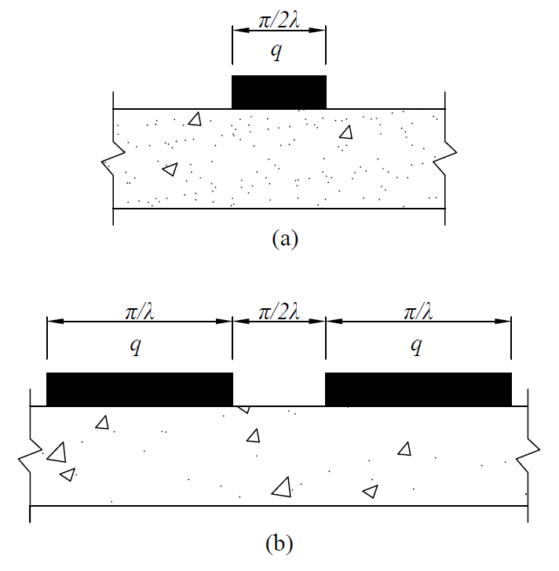
图B.3-1 （a）引起板最大正弯矩的均布荷载q的荷载模式；
（b）引起板最大负弯矩的均布荷载q的荷载模式
如果很好地定义了荷载位置，在宽度为2c的荷载（如图B.3—2(a)所示）下产生的正弯矩由下式给出：
$q=\frac{2}{B_{λc}}λ^{2}M_{p}$ （B.3-1）
式中 $B_{λc}=e^{-λc}\sin{λc}$
$$e =2.7182.$$
在距离荷载作用区域近表面$a_{1}$和距离荷载作用区域远表面$b_{1}$处，见图B.3—2(b)所示，引起的负弯矩$M_{n1}$由下式给出：
$M_{n1}=\frac{1}{4λ^{2}}\left(B_{λa1}-B_{λb1}\right)q$ （B.3-2）
式中 $B_{λa1}=e^{-λa1}\sin{λa_{1}}$；
$$B_{λb1}=e^{-λb1}\sin{λb_{1}}$$
如果第二个荷载位于第一个荷载附近，这将引起额外的弯矩$M_{n2}$，同样根据式（B.3-2）确定，但应改变a和b的值。因此，可以根据($M_{n1}+M_{n2}$)的最大值确定荷载q，将($M_{n1}+M_{n2}$)的最大值与混凝土的承载能力$M_{n}$相等即可。
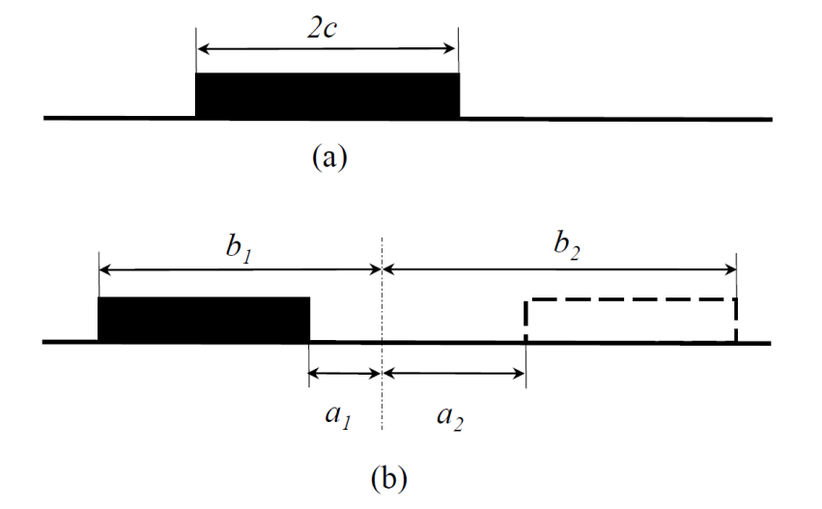
图B.3-2均布荷载的定义

本标准用词说明
1 为便于在执行本标准条文时区别对待，对要求严格程度不同的用词说明如下：
1） 表示很严格，非这样做不可的：
正面词采用“必须”；反面词采用“严禁”。
2） 表示严格，在正常情况下均应这样做的：
正面词采用“应”；反面词采用“不应”或“不得”。
3） 表示允许稍有选择，在条件许可时首先应这样做的：
正面词采用“宜”；反面词采用“不宜”。
4） 表示有选择，在一定条件下可以这样做的，采用“可”。
2 条文中指明应按其它有关标准执行时的写法为“应符合……的规定”或“应按……执行”。

中国土木工程学会标准
结构型纤维增强混凝土结构应用设计标准
T/CCES X－20XX

条 文 说 明

制订说明

《结构型纤维增强混凝土结构应用设计标准》T/CCES XXX-20XX，经中国土木工程学会XXXX年XX月XX日以XX号函文批准发布。
本标准制订过程中，编制组进行了大量的调查研究，总结了我国结构型纤维增强混凝土结构领域的实践经验，同时参考了相关先进技术法规、技术标准欧洲模式规范等，通过抗弯性能试验取得了残余抗弯强度等重要技术参数。
为便于广大检测、设计、施工、科研、学校等单位有关人员在使用标准时能正确理解和执行条文规定，本标准编制组按章、节、条顺序编制了本标准的条文说明，对条文规定的目的、依据以及执行中需注意的有关事项进行了说明。需要注意的是，本条文说明不具备与标准正文同等的法律效力，仅供使用者作为理解和把握标准规定的参考。

目 次
1 总 则 52
3 基本规定 53
3.1 一般规定 53
3.2 极限状态设计 53
4 原材料与配合比 54
4.1 原材料 54
4.2 纤维混凝土的配合比 56
5 材料力学性能 57
5.1 抗压性能 57
5.2 抗弯性能 57
5.3 本构关系 58
6 承载能力极限状态计算 59
6.1 设计准则和构造规定 59
6.2 结构型纤维增强混凝土梁承载力计算 59
6.3 板 60
7 正常使用极限状态验算 61
7.1 应力限值 61
7.2 钢筋纤维混凝土梁裂缝宽度验算 61
7.3 钢筋纤维混凝土受弯构件挠度验算 61
8 结构用纤维混凝土耐久性要求 62
8.1 一般规定 62
8.2 抗水渗透性能 62
8.3 抗氯离子侵蚀性能 63
8.4 抗冻性能 63
9 纤维混凝土工业建筑地面 64
9.1 一般规定 64
9.2 板厚设计 64
10 纤维混凝土隧道工程 66
10.2 纤维喷射混凝土 66
10.3 纤维混凝土管片 67
11 纤维混凝土的质量控制 68
11.1 材料的施工前测试 68
11.2 生产控制 68
11.3 混凝土纤维含量检验 68
11.4 硬化纤维混凝土性能检验 68
附录A 纤维混凝土梁抗弯性能试验方法 70
附录B 钢纤维混凝土工业地面内力分析计算 71

1 总 则
1.0.1 为了规范纤维混凝土结构设计，使其具有科学性、先进性及合理性，根据多年来纤维混凝土结构的研究成果与工程经验，编制本标准。
1.0.3 本标准仅对纤维混凝土结构设计中不同于普通混凝土结构设计的要求作出规定，适用于纤维混凝土结构尤其是对抗拉、抗剪、抗弯强度和抗裂、抗冲击等性能要求较高工程的设计。纤维能显著提高混凝土抗拉、抗剪、抗弯韧性及改善抗裂、抗冲击性能，因此，科学的设计标准，可以使纤维混凝土在结构中能够发挥特点，做到技术先进，经济合理。由于目前国内市场上的纤维没有统一规格，不同厂家生产的纤维品种、规格及质量差别较大，在工程应用时，如采用标准中给定的参数，应注意纤维混凝土所采用的纤维品种与规格。如条件允许，设计所采用的参数宜通过试验确定。本标准不适用于超高延性水泥基复合材料（ECC）、活性粉末混凝土（RPC）、超高性能混凝土（UHPC）的结构设计。
1.0.4 本标准依据现行工程结构和建筑结构的可靠性设计统一标准编制。本标准内容是基于现阶段纤维混凝土结构设计的成熟理论和对纤维混凝土结构承载力与正常使用的最低要求。由于纤维混凝土结构的应用范围较广，涉及工业与民用建筑、水利、港口、交通及地下工程等不同工程类别，本标准以现行国家标准《混凝土结构设计规范》GB 50010为基础，在执行时尚应符合现行相关标准的规定。

3 基本规定

3.1 一般规定
3.1.1、3.1.2 纤维混凝土结构应用的范围较广，涉及不同的工程类别。因此，在设计时，纤维混凝土结构的设计内容、安全等级和设计使用年限，各类结构构件的方案设计和结构作用与作用效应分析以及结构设计方法等应根据结构所属工程类别分别符合国家现行标准《工程结构可靠性设计统一标准》GB 50153、《混凝土结构设计规范》GB 50010以及相关行业混凝土结构设计相关标准的基本设计规定。本标准仅对纤维混凝土结构设计中不同于普通混凝土结构设计的特定要求做出规定。
3.1.3 研究与工程应用表明，纤维混凝土结构的耐久性较普通混凝土结构有一定的改善。鉴于现有纤维混凝土结构的研究与工程应用成果尚没有形成系统的耐久性设计方法和规定，本标准规定纤维混凝土结构的耐久性设计应按现行国家标准《混凝土结构耐久性设计标准》GB/T 50476执行。

3.2 极限状态设计
3.2.1~3.2.3 本标准为了便于与现行国家标准《混凝土结构设计规范》GB 50010配套使用，所给出的表达式尽可能基于该规范的表达式。在现行国家标准《混凝土结构设计规范》GB 50010的基础上，各种受力条件下构件承载力设计值的表达式考虑了纤维混凝土残余抗拉强度对构件承载力的贡献。
3.2.4 纤维的掺入可有效限制构件裂缝扩展，减小正常使用极限状态下的裂缝宽度，提高构件刚度。为使计算与现行国家标准《混凝土结构设计规范》GB 50010相协调，本标准在现有国家标准表达式的基础上考虑了纤维混凝土残余抗拉强度的贡献。

4 原材料与配合比

4.1 原材料
4.1.1 本条内容参考了国内现行国家标准《钢纤维混凝土》GB/T 3914、新加坡标准和英国标准等，对结构型钢纤维的形状和生产工艺分类进行了说明。
4.1.2 结构型钢纤维产品的一般要求、外观及尺寸偏差、含水率、性能指标应符合现行国标《混凝土用钢纤维》GB/T 39147的规定。
4.1.3 该条文参照《钢纤维混凝土》JG/J 472对钢纤维长度、直径以及长径比的规定取值，结合新加坡标准建议钢纤维的长度为具体数值范围，美国标准指出结构型钢纤维的直径范围一般为0.3mm ~ 1.3mm；长度一般为30mm ~ 60mm；意大利规范中钢纤维的最大长度可达70mm；结合国内外的主流钢纤维产品和力学性能试验结果，本条款推荐使用的结构型钢纤维的尺寸参照《钢纤维混凝土》JG/J 472，对纤维长度和直径的取值范围进行了修正。
4.1.4 美国标准指出，结构型钢纤维的实际用量取决于具体应用和所需的工程性能，规范列举了纤维混凝土在受拉、受压、受弯和受剪工况下使用的不同纤维掺量以满足工程需要；意大利规范明确指出结构用途的纤维最低体积掺量为0.3%（钢纤维为23.4kg/m³）；《钢纤维混凝土结构设计标准》JGJT 465规定钢纤维体积率不应小于0.35%(27.30kg/m³)，当采用1000MPa级及以上等级的异形钢纤维时，不应小于0.25%（19.50kg/m³）。澳大利亚标准中考虑纤维混凝土在正常使用阶段对材料残余强度的要求，规定钢纤维的最低掺量要同时大于20kg/m³和94200(d_{f}/l_{f})²；综合考虑，本条款限定结构型钢纤维的最小掺量为20kg/m³。
4.1.5 结构型合成纤维属于合成纤维，其产品的一般要求、外观及尺寸偏差、含水率、性能指标应符合现行国标《水泥混凝土和砂浆用合成纤维》GB/T 21120的规定。
4.1.7 目前国标《水泥混凝土和砂浆用合成纤维》GB/T 21120中对粗纤维的定义和本标准中结构型合成纤维的定义不同，《水泥混凝土和砂浆用合成纤维》GB/T 21120中粗纤维定义为当量直径大于100 μm的合成纤维，仅对合成纤维直径方面作了限制，而在结构中发挥结构功能的结构型合成纤维需与混凝土基体具有良好的粘结性能，根据Maidl教授的纤维粘结-滑移理论，纤维在基体中发挥作用的程度主要与纤维和混凝土之间的摩擦系数以及纤维的长度、纤维直径有关系，因此，对于结构型合成纤维需要给出纤维长度的建议值。该条文参考美国标准，该文件指出结构型合成纤维的直径范围一般为0.3mm-1.0mm；长度一般为12mm-65mm；意大利规范中结构型合成纤维的最大长度可达80mm，长径比为100-500。
4.1.8 美国标准指出，结构型合成纤维的实际用量取决于具体应用和所需的工程性能，规范列举了纤维混凝土在受拉、受压、受弯、受剪工况下使用的不同纤维掺量以满足工程需要，意大利规范明确指出结构用途的纤维最低体积掺量为0.3%（PP纤维为2.7kg/m³）。
4.1.10 国内外学者最新的研究趋势是将多根单丝纤维粘集成束状的集束纤维-玄武岩微筋（minibar）形式（也有文献称结构型玄武岩纤维），研究表明玄武岩微筋对混凝土的抗弯韧性和抗冲击性能等的提升作用较好，因此本标准将玄武岩纤维微筋的概念引入，以促进国内短切玄武岩纤维产品的升级以及在混凝土结构中的应用。根据目前国内外文献中报道的玄武岩纤维微筋，特制订本条款，玄武岩纤维微筋的长度一般控制在20mm ~ 65mm范围内，等效直径一般不小于0.4mm，限制玄武岩纤维微筋产品的密度主要是为了限制其使用结构胶的比例。微筋用玄武岩纤维的原材料的要求、外观及尺寸偏差、性能指标应符合现行国标《水泥混凝土和砂浆用短切玄武岩纤维》GB/T 23265的规定。
4.1.11 参照其它结构型纤维的惯例，玄武岩纤维微筋的实际用量应取决于具体工程应用和所需的工程结构性能。
4.1.12 耐碱玻璃纤维具有良好的化学稳定性，玻璃纤维微筋用原材料应采用耐碱玻璃纤维，玻璃纤维的一般要求、外观及尺寸偏差、耐碱性能指标，应符合现行国标《水泥混凝土和砂浆用耐碱玻璃纤维》GB/T 38143的规定。
4.1.13 目前，市场上现有的短切玻璃纤维主要应用于减少和限制混凝土和砂浆的早期裂缝，而针对结构增强、增韧的玻璃纤维微筋产品尚不成熟，限制了玻璃纤维在混凝土中的应用。国内外学者最新的研究趋势表明玻璃纤维微筋（国外有文献也将其称为结构型玻璃纤维）对混凝土的抗结构性能提升作用较好，因此本标准将玻璃纤维微筋的概念引入，以促进国内短切玻璃纤维产品的升级以及在混凝土结构中的应用。
4.1.14 参照其它结构型纤维的惯例，玻璃纤维微筋的实际用量应取决于具体工程应用和所需的工程结构性能。
4.1.15 为了确保新拌混凝土中纤维的均匀分布，应采用连续级配的粗骨料，并且最大骨料粒径与纤维长度应相匹配。现行国家标准《建筑用卵石和碎石》GB/T 14685建设用卵石、碎石规定，混凝土中最大骨料粒径不宜大于31.5mm；现行意大利规范指出骨料的最大公称粒径不得超过结构型纤维长度的1/2；此外，为保证钢筋纤维混凝土结构中的施工方便，规定最大骨料的粒径不得大于钢筋骨架最小净间距的3/4。
4.1.16 参考国标《混凝土用钢纤维》GB/T 39147、《水泥混凝土和砂浆用合成纤维》GB/T 21120、《水泥混凝土和砂浆用短切玄武岩纤维》GB/T 23265和《水泥混凝土和砂浆用耐碱玻璃纤维》GB/T 38143，本条款建议结构型纤维混凝土的细骨料宜选用中砂。考虑到钢纤维的锈蚀问题，结构型钢纤维混凝土不得使用海砂。
4.1.18 结构型纤维混凝土宜采用普通硅酸盐水泥和硅酸盐水泥，有利于提高结构型纤维混凝土的耐久性。
4.1.19 含氯盐的外加剂会导致混凝土中结构型钢纤维的锈蚀。
4.1.20 现行国家标准《用于水泥和混凝土中的粉煤灰》GB/T 1596、《砂浆和混凝土用硅灰》GB/T 27690和《用于水泥、砂浆和混凝土中的粒化高炉矿渣粉》GB/T 18046标准基本涵盖了当前主要应用的矿物掺合料的质量要求。

4.2 纤维混凝土的配合比
4.2.1 混凝土配合比设计不仅应满足强度要求，同时也应满足施工要求和耐久性能要求。
4.2.2 美国标准指出：一般情况下，当纤维掺量不高时(钢纤维不高于18 kg/m³，合成纤维不高于2.4 kg/m³)，纤维混凝土和普通混凝土配合比设计方法基本相同。纤维掺量较高，根据纤维类型的不同，适当地调整配合比设计是必要的，这包括在不改变水灰比(w/c)的情况下添加或增加减水剂(增塑剂)以保持和易性和坍落度；在更高的掺量下，增加浆体体积(胶凝材料)和使用更多的细集料可以确保纤维在混凝土拌合物中的适当调节和分散。
4.2.3 为了使结构型纤维能够随着混凝土顺利在钢筋间流动但不发生阻塞，规定结构型纤维长度不大于钢筋最小间距的2/3。

5 材料力学性能

5.1 抗压性能
5.1.1～5.1.2 已有研究表明，结构型纤维对混凝土立方体抗压强度和轴心抗压强度并没有明显影响。一些文献指出，结构型纤维加入混凝土后，在纤维与混凝土的界面形成过渡区，这会一定程度上降低混凝土的密实性，但是对强度的影响并不显著。
5.1.3 有部分研究认为，结构型纤维可以提高混凝土受压破坏全过程的韧性，这主要体现在混凝土受压后微观裂缝汇聚成宏观裂缝的过程中，结构型纤维对裂缝的桥接作用。但是也有部分研究认为，结构型纤维对混凝土受压韧性的影响较小，尤其是当试件的长细比大于2时。因此，出于设计习惯和安全性能考虑，在本标准中仍然沿用国标中普通混凝土的相关设计系数。

5.2 抗弯性能
5.2.1 目前国内外采用的纤维混凝土抗弯韧性试验方法主要包括三点弯曲开口梁、四点弯曲梁和平板弯曲试验。每种方法有各自的特点和优势，三点弯曲开口梁的优势在于裂缝位置已知，便于精确测量，裂缝开展稳定。目前，澳大利亚标准和新加坡规范均采用三点弯曲开口梁作为抗弯韧性的测试方法。
5.2.2 根据纤维混凝土开口梁三点弯曲试验，可以将残余抗弯强度按照刚塑性模型或者线性模型转化成残余抗拉强度，进而给出纤维混凝土残余抗拉强度的设计值。这种思路被Rilem、欧洲模式规范、澳大利亚标准和新加坡规范等规范采用，用于纤维混凝土构件的设计。
5.2.3 应考虑标准试验与工程结构中纤维取向差异的影响，对纤维混凝土残余抗弯强度标准值进行修正。有可靠数据的情况下或认为纤维取向有利的情况下，纤维取向系数通过试验确定。一般认为，结构型纤维在混凝土内部处于三维随机乱向分布。但在构件的表面，由于浇筑时模版的边壁效应，结构型纤维更趋向于二维取向分布。因此，由于截面尺寸的不同，结构型纤维在标准三点弯曲试验开口梁中的分布与在工程结构中的取向可能存在差异。欧洲模式规范和澳大利亚规范的条文都建议以纤维取向系数来修正残余抗弯强度的标准值，以起到科学和安全的作用。一般来说，纤维取向系数K都很接近于1.0。测量纤维的分布与取向的方法主要有工业CT技术或切割截面后的图像技术。
5.2.4 本条参考了欧洲标准、ISO 标准和《建筑结构可靠性设计统一标准》GB 50068中，对于不同样本数量在总体方差未知的情况下，假定纤维混凝土残余抗弯强度总体符合正态分布，基于试验辅助，对材料性能标准值的预测方法，详情可查阅以上规范。
5.2.5 试验证明，当纤维混凝土的残余抗弯强度较低时，结构型纤维不能明显提升钢筋混凝土的承载力。因此，纤维混凝土的残余抗弯强度应该有下限值。
5.2.6 残余抗弯强度是纤维混凝土最重要的性能，本条参考《纤维混凝土管片》GB 38901和欧洲模式规范，为纤维混凝土的残余抗弯性能提供了分级标准。类似与对普通混凝土抗压强度进行分级，对纤维混凝土的残余抗弯强度进行分级可以推动纤维混凝土的应用。

5.3 本构关系
5.3.1～5.3.2 结构型纤维对混凝土性能的影响主要体现在出现裂缝之后，因此，对于轴心抗拉强度、轴心抗压强度、弹性模量等并没有显著影响。
5.3.4 参考欧洲模式规范和新加坡规范，在混凝土达到轴心抗拉强度前，本构关系近似为线性。在达到抗拉强度后，纤维混凝土的残余抗拉应力-应变关系体现为刚塑性或线性软化。需要指出的是，该应力应变关系可以应用于截面承载力的理论分析，无法应用于数值模拟。可以应用于数值分析的本构关系可参考欧洲模式规范。
5.3.5 如5.3.4所述，众多研究验证纤维混凝土在开裂前的性能与普通混凝土一致，因此分项系数可与普通混凝土保持一致。同时，根据对纤维混凝土残余抗弯强度的研究，分项系数取1.5是安全的。
5.3.7 为了方便设计和符合国内的设计习惯，在没有试验数据的条件下，设计人员可以按照残余抗弯强度分级先行选择符合设计需求的纤维混凝土。而到了现场，只需纤维混凝土满足设计要求的残余抗弯强度等级即可。这与结构设计时选择普通混凝土强度等级的思路一致。

6 承载能力极限状态计算

6.1 设计准则和构造规定
6.1.1 应力设计值计算和确定配筋量及钢筋布置时，应考虑结构型纤维的影响，采用纤维混凝土的应力应变关系和纤维混凝土的残余抗拉强度设计值。可根据主拉应力设计值的合力在配筋方向的投影确定配筋量，按照主拉应力的分布区域确定钢筋布置，并应满足相应的构造要求。
6.1.2 受压区混凝土应变达到极限压应变或受拉区纤维混凝土达到极限拉应变时，无筋或配筋纤维混凝土受弯构件达到极限状态。受拉区纤维混凝土极限拉应变取值参考国际最新标准欧洲模式规范取值。

6.2 结构型纤维增强混凝土梁承载力计算
6.2.1 试验研究表明，钢筋纤维混凝土梁截面平均应变仍保持平面，满足平截面假定；纤维对混凝土受压性能影响不显著，设计中仍采用普通混凝土受压应力应变关系，应按现行标准《混凝土结构设计规范》GB 50010执行；纤维的掺入可显著提高混凝土的抗拉性能，受拉应力应变关系采用基于国际标准欧洲模式规范提出的抗弯性能的设计方法；纵向钢筋应力与应变关系、受拉钢筋的极限拉应变等，应按现行国家标准《混凝土结构设计规范》GB 50010取值。
6.2.2 试验研究表明，纤维的掺入可以显著提高混凝土的抗拉、抗弯和断裂性能，在承载力计算时应考虑受拉区纤维混凝土的作用。但纤维的掺入对抗压性能的改善是有限的，因此在承载力计算时并未考虑纤维的有利作用，仍沿用现行国家标准《混凝土结构设计规范》GB 50010中普通混凝土的受压应力应变关系。
6.2.3 考虑截面受拉区对承载力的影响是钢筋纤维混凝土与钢筋混凝土受弯构件、大偏心受压构件和大偏心受拉构件正截面承载力计算的主要区别。
考虑到纤维种类繁多，很难给出确定的纤维混凝土受拉计算模型。本标准引入国际标准欧洲模式规范提出的基于性能设计理念，基于抗弯韧性指标对纤维混凝土材料进行分级，并基于反分析得到纤维混凝土的受拉本构模型。参考欧洲模式规范刚塑性模型确定受拉区等效矩形应力图形的残余抗弯强度。
6.2.4 钢筋纤维混凝土受弯构件的正截面承载力采用现行国家标准《混凝土结构设计规范》GB 50010规定的钢筋混凝土受弯构件的正截面承载力计算模型，并考虑纤维混凝土受拉区对承载力的有利影响。
研究表明，结构型纤维的掺入使构件正截面受压极限压应变有所提高，因而对受拉钢筋和受压区混凝土同时达到其强度设计值的界限相对受压区高度ξ_{b}的值有一定影响，但影响不显著。为了与现行国家标准《混凝土结构设计规范》GB 50010相协调，本标准规定ξ_{b}值仍按现行国家标准《混凝土结构设计规范》GB 50010的规定计算。
6.2.5 考虑受拉区纤维混凝土的抗拉作用，给出了T形、I字形截面受弯承载力计算公式。
6.2.6-6.2.7 钢筋纤维混凝土偏心受压构件正截面承载力采用钢筋混凝土偏心受压构件正截面承载力的计算方法。界限相对受压区高度ξ_{b}值按现行国家标准《混凝土结构设计规范》GB 50010的规定计算。大偏心受压构件正截面承载力计算考虑纤维混凝土抗拉作用对承载力的有利影响。
6.2.9 综合参照欧洲模式规范、德国规范、欧洲规范、澳大利亚规范、新加坡规范等，基于现行国家标准《混凝土结构设计规范》GB 50010，新建立了无腹筋纤维混凝土梁和有腹筋纤维混凝土梁的受剪承载力公式。通过对71根集中荷载作用下无腹筋有纤维和22根有腹筋有纤维简支梁构件试验（截面高度150mm～1500mm、纤维类型包括钢纤维、合成纤维及混杂纤维、抗压强度小于80MPa）的数据进行分析，结果表明，建立的公式是可靠的。式（6.2.9.1-1）和（6.2.9.2-1）主要适用于传统强度的钢纤维混凝土和合成纤维混凝土。对于其他纤维材料和非传统强度的混凝土，比如活性粉末混凝土，应当进行试验验证。
6.2.10 最小受剪配筋可以是箍筋或纤维。为了保证构件具有足够的延性，可以通过限制最小受剪配筋，限制斜裂缝的扩展。式（6.2.10-1）是参照欧洲模式规范和澳大利亚规范制订，基于钢纤维混凝土的研究得到，对于其他类型的纤维混凝土，应当进行试验验证。

6.3 板
6.3.3 目前国际上多采用塑性铰线法计算双向板的弯矩，当需要更为精细化的设计时，需要采用有限元法进行非线性分析。

7 正常使用极限状态验算

7.1 应力限值
7.1.1 正常使用阶段，混凝土受压应力不应过高，否则容易产生过大徐变变形，对控制结构变形不利。
7.1.2 为了防止使用阶段钢筋产生非弹性变形，造成裂缝宽度过大，钢筋的应力应不高于0.8f_{yk}。

7.2 钢筋纤维混凝土梁裂缝宽度验算
7.2.1-7.2.2 国内外的试验研究和工程实践证明，在一、二类环境中，纤维混凝土中钢筋的防腐能力优于普通混凝土，因此可以采用现行国家标准《混凝土结构设计规范》GB 50010规定的裂缝控制等级及最大裂缝宽度限制要求。
7.2.3 研究表明，钢筋纤维混凝土受弯构件的平均裂缝间距和最大裂缝宽度显著降低，纤维的掺入可有效提高钢筋与混凝土之间的粘结强度，因此在计算受弯构件平均裂缝间距时应考虑纤维限裂的有利作用，基于弯曲性能设计理念，考虑正常使用极限状态下纤维在混凝土开裂后跨越裂缝的限裂作用。

7.3 钢筋纤维混凝土受弯构件挠度验算
7.3.1 研究表明，纤维的掺入可有效提高构件的抗弯刚度。参考最新欧洲标准，基于抗弯性能的设计方法，短期刚度B_{s}通过乘以（1+f_{ftsk}/f_{ctk}）得到钢筋纤维混凝土受弯构件的短期刚度。本公式由钢筋钢纤维混凝土受弯构件推导而得，对于其他纤维应有足够的试验验证。
7.3.2 钢筋纤维混凝土受弯构件的挠度限值应符合现行国家标准《混凝土结构设计规范》GB 50010的相关规定。

8 结构用纤维混凝土耐久性要求

8.1 一般规定
8.1.1 为与现行国家标准《混凝土结构设计规范》GB 50010相协调，结构型纤维混凝土结构的耐久性要求应符合现行国家标准《混凝土结构设计规范》GB 50010和《混凝土结构耐久性设计标准》GB/T 50476的规定。

8.2 抗水渗透性能
8.2.1 结构型纤维的加入可以提高正常使用阶段混凝土结构的抗渗性能。研究表明，结构型纤维对混凝土裂缝形态有显著的影响。其原因在于结构型纤维混凝土中的结构型纤维、骨料和硬化后的胶凝材料会形成特定的“区域”，并表现出更高的局部抗拉强度。这些“区域”的存在可以改变裂缝扩展轨迹路径，使裂缝沿着各个“区域”之间的缝隙进行扩展（见图1）。而对于结构型纤维混凝土试件，“区域”的尺寸往往大于粗骨料的尺寸，而且这些“区域”的作用类似于粗骨料在素混凝土中的作用，类比于素混凝土试件，其裂缝表面粗糙度随着粗骨料尺寸的增加而逐渐增加。因此，在结构型纤维混凝土试件中，这些比粗骨料更大尺寸“区域”的存在会引起更加粗糙的裂缝表面。而裂缝的曲折程度和粗糙程度明显增加，可有效增加裂缝中水流轨迹的长度和曲折性，更加曲折的路径使水流产生了额外的压力梯度，从而提高开裂混凝土的抗渗性能。
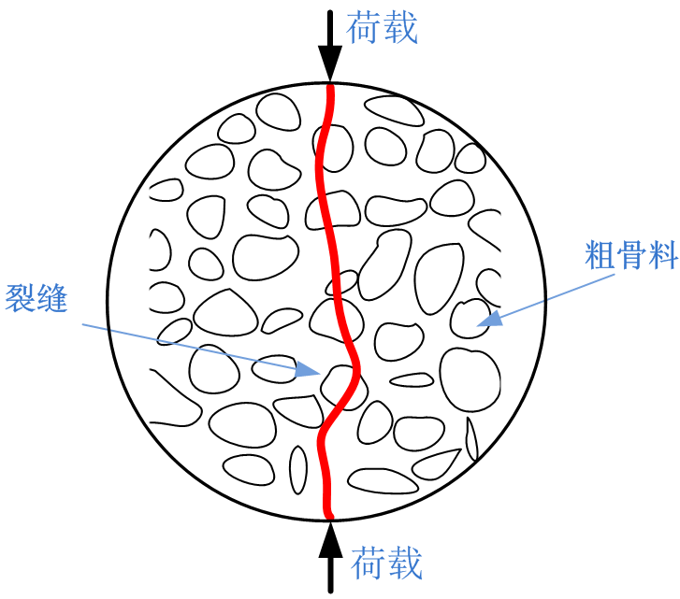 | 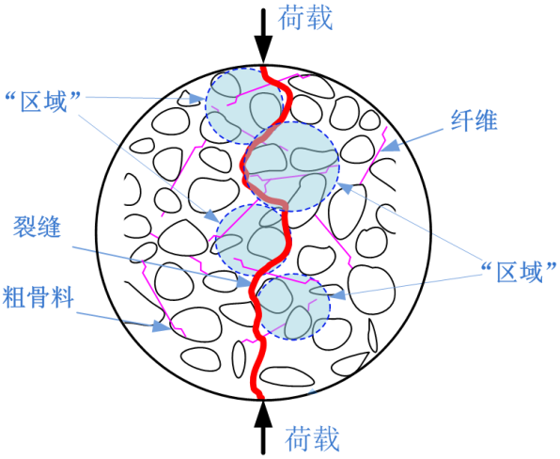
（a） | （b）
图1 结构型纤维对混凝土裂缝形态的影响:（a）素混凝土（b）结构型纤维混凝土

8.3 抗氯离子侵蚀性能
8.3.1 在海洋和临海大气区以及含有Cl⁻的工业区等，会加速钢纤维腐蚀，影响结构耐久性。但国内外有关研究资料表明，当水灰比满足一定限值时，钢筋钢纤维混凝土耐腐蚀性能要优于钢筋混凝土。
8.3.2 钢纤维的加入会影响混凝土基体的电阻率，采用电通量法时，钢纤维的加入会影响混凝土抗氯离子渗透性的测量，因此，本标准建议采用RCM法。另外，试件尺寸较小时可能会影响纤维的随机分布，故本试验宜钻芯取样。

8.4 抗冻性能
8.4.1 国内外有关研究资料表明，纤维的加入可显著提高混凝土的抗冻性能。对于有抗冻要求的混凝土结构，应进行抗冻试验以确定是否需要额外采用其他措施（例如加入引气剂等）来满足混凝土抗冻性能要求。

9 纤维混凝土工业建筑地面

9.1 一般规定
9.1.2 钢纤维混凝土垫层或垫层兼作面层适用于对抗裂、抗冲击、耐磨要求较高，地面堆载较大的工业建筑地面、堆场地面，特殊荷载和环境作用对地面设计要求较高，以及发挥钢纤维和钢筋各自优势共同工作承受荷载的情况。
9.1.3 结构型合成纤维、玄武岩纤维微筋和玻璃纤维微筋被用于工业建筑地面增加抵抗裂缝、残余抗弯强度和抗弯韧性。研究表明：随着混凝土裂缝宽度的增加，结构型合成纤维能发挥出非常好的抗弯韧性；品质优良的玄武岩纤维微筋混凝土的残余抗弯强度、抗弯韧性与钢纤维混凝土相当；混杂纤维混凝土能发挥不同纤维各自的优势，在增加抵抗裂缝、残余抗弯强度和抗弯韧性方面实现1+1>2的效果。对于结构型合成纤维、玄武岩纤维微筋和玻璃纤维微筋，混凝土开裂后的长期性能可能会受到纤维本身额外蠕变的影响。

9.2 板厚设计
9.2.2 参照英国标准，将动态荷载的分项系数取为1.6，钢纤维混凝土的材料分项系数取为1.5。
9.2.5 钢纤维混凝土地面板的内力应按弹性地基上的屈服线理论进行分析，取最不利荷载组合的内力分析结果作为设计依据。参照英国标准，集中荷载、条形荷载及均布荷载作用下板的内力分析计算可采用本标准附录B规定的方法。
9.2.6 参照本标准第5章，对纤维混凝土的抗弯性能等级进行分级，应符合工业建筑地面设计要求。
9.2.7 本条规定钢纤维混凝土地面板(垫层、垫层兼面层) 每米宽度的正截面受弯承载力的设计方法，其设计计算依据 Rosberg和《混凝土结构设计规范》GB 50010的设计理论。采用屈服线理论设计时，地面板板面不允许开裂(或裂缝宽度不大于0.05mm)，按钢纤维混凝土的比例极限抗弯强度设计；地面板板底允许出现裂缝，按本标准第5章的本构准则进行设计。钢纤维和钢筋共同工作承受荷载的地面板，按本标准第6章进行设计。
按照现行行业标准《钢纤维混凝土结构设计标准》JGJT 465、英国标准及本标准规定计算了仅采用纤维混凝土地面板的每米宽度的正截面受弯承载力。纤维类型为钢纤维和合成纤维，纤维掺量分别为20 kg/m³、20+6 kg/m³、40 kg/m³、40+4 kg/m³、50 kg/m³（长径比65和80），板厚150mm，材料分项系数相同。研究表明，按本标准刚塑性模型计算的板正截面受弯承载力与JGJT方法相同；按本标准线性模型计算的板正截面受弯承载力与JGJT方法及刚性模型方法相当，差值范围小于5%；按本标准刚塑性模型计算的板正截面受弯承载力与英国标准相当，差值范围小于5%；按本规范线性模型计算的板正截面受弯承载力与英国标准相当，差值范围小于5%。
按照现行行业标准《钢纤维混凝土结构设计标准》JGJT 465、英国标准及本标准规定计算了采用纤维和钢筋共同工作的混凝土地面板的每米宽度的正截面受弯承载力。计算参数如下：板厚150mm；纤维类型为钢纤维，纤维掺量为20 kg/m³；混凝土立方体抗压强度为46.6MPa；采用RRB400级钢筋，钢筋配筋率0.08%～0.8%；材料分项系数相同。研究表明，按本标准刚塑性模型计算的板正截面受弯承载力与英国标准相当，差值范围小于5%；按本标准线性模型计算的板正截面受弯承载力与英国标准相当，差值范围小于5%。
9.2.8 参照英国标准，对底部钢筋含量及配筋率进行了规定。研究表明，钢纤维能提高混凝土板的抗弯承载力。单独钢纤维或钢纤维和钢筋在混凝土中共同工作时，板的正弯矩与板的负弯矩之比不小于50%。

10 纤维混凝土隧道工程

10.2 纤维喷射混凝土
10.2.1 为了避免结构型纤维过长，堵塞输送管或喷嘴，一般规定纤维的长度不得长于喷嘴内径或输送管内径的0.7倍。
10.2.3 结构型纤维加入混凝土后，会给混凝土引入一定数量的孔隙，这会一定限度上降低混凝土的密实性。添加硅粉和粉煤灰等掺合料后，可以提升混凝土的密实性，减小纤维对混凝土密实性带来的负面作用。
10.2.4 为了发挥结构型纤维的增韧作用，结构型纤维的长度需要大于最大粗骨料粒径的两倍，同时应该有足够数量的纤维分布在混凝土内部。
10.2.5 为了保持较好的工作性能，纤维混凝土的砂率一般较普通混凝土更高。
10.2.9 纤维喷射混凝土主要是维持围岩的稳定，其中，一项非常重要的性能便是纤维喷射混凝土在0-24小时之内的强度及强度发展。根据欧洲标准，喷射混凝土根据早龄期强度发展可以分为三个等级，如图2所示。其中，J1代表对不考虑1h内强度的结构作用、较薄喷射混凝土层，J2代表短时间内喷射较厚的混凝土层，J3是指在高度破碎岩体和强水流作用下的岩面施工的喷射混凝土。
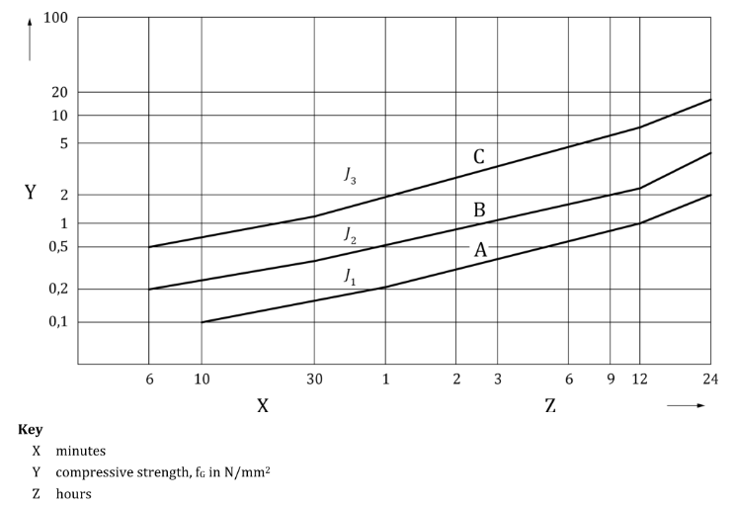
图2 混凝土早龄期强度等级
10.2.10 现行国内外规范对于纤维喷射混凝土韧性的试验分别有三点弯曲梁、四点弯曲梁和平板韧性试验，相较于其它两种方法，平板弯曲试验更加能全面准确的反应喷射混凝土受力状态。

10.3 纤维混凝土管片
10.3.1 为了使结构型纤维能够随着混凝土顺利在钢筋间流动但不发生阻塞，规定结构型纤维长度不大于钢筋最小间距的2/3。
10.3.6 对纤维混凝土的抗弯韧性进行分级，是欧洲模式规范中最新提出的理念，推动了纤维混凝土在工程之中的应用。在管片中应用时，出于安全考虑，规定纤维混凝土的抗弯韧性不低于3.0c。
10.3.8 国际隧道和地下空间协会发布的管片式隧道衬砌设计指南中提出，在盾构隧道管片脱模、吊装、贮存、运输和施工时会收到较大弯矩的作用，进而可能出现裂缝。这些情况应该在设计时考虑管片在上述状态下的受力状态。
10.3.9 在近年来国内外研究和工程实践中发现，在盾构机前进时，若干千斤顶作用于刚刚完成拼装的隧道管片，会在油缸撑靴正下方以及两个撑靴之间产生拉应力。此拉应力有可能会使得混凝土开裂，造成混凝土管片使用性能的。此外，千斤顶的作用线相较于管片的中心线也有偏心。在该受力状态下，管片上的拉应力受到千斤顶作用力大小、千斤顶间距、管片厚度和管片的几何尺寸的影响。目前国内外尚未有成熟的理论计算方法，考虑纤维混凝土残余拉应力的数值模拟方法在一些论文中被证实是有效的方法。

11 纤维混凝土的质量控制

11.1 材料的施工前测试
11.1.1 原材料质量文件齐全方可进场。
11.1.2 原材料进场后和施工过程中，由监理进行抽检，可有效控制工程使用的原材料质量。
11.1.4 本条规定了钢纤维、合成纤维和其他原材料评定依据。

11.2 生产控制
11.2.1 精准计量是纤维混凝土质量控制的重要保证。本条规定了计量仪器的标定及检查频率，以确保计量的精准性。
11.2.2 纤维混凝土拌合物质量控制是施工质量控制的关键环节之一。本条规定了纤维混凝土拌合物检验项目及其检验地点。
11.2.3 本条规定了纤维混凝土拌合物有关性能检验的频率。

11.3 混凝土纤维含量检验
11.3.1 本条参照现行行业标准《纤维混凝土应用技术规程》JGJ/T 221规定了纤维计量允许偏差。
11.3.2 本条参照欧洲标准规定了纤维含量测试方法。
11.3.4 本条综合考虑澳大利亚标准和新加坡标准中纤维含量质量控制要求，参照新加坡标准规定了纤维含量质量控制要求。关于样品要求，澳大利亚标准中提到应在卸料时分别从该批混凝土的前三分之一、中间三分之一和最后三分之一处取样；每个样品应至少为7升；样品容器应连续灌注，并在可能的情况下直接从卸料槽中装入；应使用冲洗、磁力分离或经过验证的自动配料设备。

11.4 硬化纤维混凝土性能检验
11.4.1 本条引入美国标准中的先进理念，阐明了残余抗弯强度是纤维混凝土质量控制的重要指标，并参照RILEM规定了相应的测试方法。
11.4.2 本条规定了对硬化纤维混凝土性能进行检验的依据，具体内容可见条文中给出的相关标准。
11.4.3 本条规定了纤维混凝土力学性能和耐久性能的设计要求。

附录A 纤维混凝土梁抗弯性能试验方法
本附录的纤维混凝土残余抗弯强度测试方法参照RILEM提出。

附录B 钢纤维混凝土工业地面内力分析计算
行业标准《钢纤维混凝土结构设计标准》JGJT 465没有给出条形荷载及均布荷载作用下板的内力计算方法。参照英国标准，对条形荷载及均布荷载作用下板的内力进行了计算。

